

商业数据分析
题 目： 基于Superstore零售数据的客户价值与增长瓶颈分析
学 院： 数据科学学院
专业班级： ××××××××
学 号： ××××××××
姓 名： ×××
完成日期： 2026 年 11 月
评分维度 | 评分要点（子项及分值） | 得分
1. 数据获取合规性与清洗质量（15分） | ① 来源合规、白名单方式、合规声明完整（5）；② 数据量达标、抽样方法与随机种子说明（4）；③ 清洗完整、异常/缺失/重复处理、多表对齐（4）；④ 可导出 CSV/JSON/SQLite 复用（2）
2. 商业分析模型应用深度（20分） | ① 模型≥3种、选型与场景匹配（6）；② 计算正确、参数与阈值有业务依据（6）；③ 预测类含置信区间与回测误差（4）；④ 结论与模型一一对应（4）
3. 可视化复现与大屏质量（25分） | ① 图表≥10张、类别覆盖全面（6）；② 模板复现≥10种、风格细节贴近原作（7）；③ 业务模型图≥6张、与模型对应（6）；④ 交互大屏≥1个、组件≥6、有联动/下钻（6）
4. 代码规范性与文档完整性（10分） | ① 目录结构清晰、注释充分（3）；② README 详实、依赖明确（3）；③ 可一键复现（2）；④ 图表命名与索引规范（2）
5. 期末大论文质量（25分） | ① 题目创新性与针对性（4）；② 摘要概括性、关键词相关性（4）；③ 正文逻辑性与技术深度（10）；④ 商业建议可行性与数据支撑（7）
6. 创新性与商业洞察深度（5分） | ① 引入新工具/新方法（2）；② 提出有效商业建议（2）；③ 体现批判性思维（1）
总 分 | （各维度得分相加）
数 据 科 学 学 院

基于Superstore零售数据的客户价值与增长瓶颈分析
×××
（嘉兴大学 数据科学学院）

摘要：零售企业在 SKU 膨胀、促销常态化与获客成本上升的压力下，需要从“看总量”转向“看结构、看客群、看拐点”。本文以 Tableau 官方示例数据集 Sample–Superstore（2023—2026 年 10 194 条订单明细、5 111 个订单、804 位客户）为对象，经官方下载的白名单方式获取，完成缺失值、异常值与多表主外键治理，构建 7 类 9 个模型：同比环比与移动平均、帕累托/ABC、RFM 八分类、K-Means 客群、同期群留存、波士顿矩阵、SARIMA 与 Holt-Winters 比选预测、Apriori 关联规则与履约漏斗。研究发现：6 个 A 类子类以 35% 的数量贡献 64.4% 销售额；25.4% 的重要价值客户贡献 40.2% 销售额；首月留存仅 11.7%；折扣超过 20% 后毛利率转负；Holt-Winters 回测 MAPE 为 16.93%，2027 年上半年月均销售额与 2026 年持平，增长已进入平台期。全部图表由 Python 生成，含 14 种图表模板复现、9 张业务模型图与一个 8 组件暗色交互大屏。
关键词：商业数据分析；RFM 模型；同期群留存；时间序列预测；交互式大屏

引言

研究背景
零售业的经营决策正在被两股力量同时拉扯。一方面，消费者在线上线下的迁移让订单颗粒度越来越细，一家中等规模的办公用品零售商往往要同时管理近两千个 SKU、覆盖五百余座城市，订单明细表以万行计；另一方面，促销工具的低成本化使折扣成为默认手段，价格让利侵蚀利润的速度远快于销量增长的速度。在这样的环境里，仅凭“本月销售额多少、同比涨了几个点”这类总量指标，管理者既看不出钱从哪来，也说不清利润漏在哪。陈国青等学者在讨论大数据与管理决策的关系时指出，数据分析的价值不在于数据量本身，而在于能否把数据转化为可行动的判断[7]。
Sample–Superstore 是 Tableau 官方长期维护的教学数据集，脱胎于一家美国办公用品零售商的真实交易流水，包含订单、退货与区域经理三张表，字段覆盖时间、地理、客户、产品、履约与财务六个维度，是零售场景下检验分析方法的理想样本。该数据集规模适中（万级明细）、结构完整（主外键清晰）、业务语义明确（品类层级、客户分群、配送方式俱全），既能支撑帕累托、RFM 这类经典模型，也足以训练季节性时间序列模型，因此被广泛用于商业分析教学与 BI 工具演示。
与此同时，可视化的角色也在变化。郭宏远在《Excel数据可视化——从图表到数据大屏》中系统梳理了三十种图表模板，并强调“图表不是装饰，而是论证结构的一部分”[1]。当分析结论需要向非技术背景的管理层汇报时，一张留白得当的渐变柱形图、一张能同时读到规模与转化率的蝴蝶图，往往比一张信息密度极高的交叉表更有效。把静态图表与可交互的大屏结合起来，才构成完整的“分析—表达—决策”链条。

研究目的
本文希望在三个层面上回答具体问题。第一，结构层面：销售额究竟集中在哪些子类与哪些客户身上，这种集中度是否已经高到需要调整品类与库存策略。第二，客群层面：客户价值如何分层，高价值客户的留存是否稳固，沉睡的高额客户还有多少可召回的空间。第三，趋势层面：在季节性波动之下，业务的真实增长动能是强是弱，未来半年应当按什么基准做预算。
围绕这三个问题，本文设定的技术目标是：完成一条从合规取数、清洗治理、模型计算、图表复现到交互大屏的完整链路，且链路上每一个数字都可以由代码一键复现；模型选择不止于“跑通”，而要给出参数与阈值的业务依据，并对预测类模型提供置信区间与回测误差；可视化不止于“好看”，而要保证每张图对应一个模型、每张图支撑一条结论。

研究意义
实践意义上，本文的结论可以直接映射为四类经营动作：品类上的“保、压、育”、客户上的“锁、唤、弃”、价格上的折扣红线、履约上的时效改进点。这些动作都附带可核查的数据依据，而非经验判断。
方法意义上，本文做了一次“模型比选”的示范。时间序列预测在实际项目中最常见的失误是直接套用 SARIMA 的默认阶数，而不做回测比较。本文同时训练 SARIMA 与 Holt-Winters，用同一段留出期计算 MAPE、RMSE 与 MAE，最终选择误差更小的模型，并保留了完整的比选表（表 4-5）。这种“先比选、再定稿”的流程，比单纯呈现一个漂亮的预测曲线更有说服力。
教学意义上，本文严格遵循课程对“合规取数、非爬虫、全 Python 实现”的要求，全部图表由 Matplotlib 与 ECharts（经 Pyecharts 与原生 JS 两种方式）生成，未使用任何 BI 软件，并将项目整理为可一键复现的目录结构，便于他人核验与二次开发。

数据准备与预处理

数据源介绍（名称、URL、规模、字段说明）
数据源名称为 Sample–Superstore（Tableau 官方示例数据集），官方下载页为 https://public.tableau.com/app/resources/sample，文件为单工作簿 Excel（.xls），内含 Orders（订单明细，主表）、Returns（退货标记，维表）、People（区域经理，维表）三张工作表。本文使用 2023 年 1 月至 2026 年 12 月共 48 个自然月的交易记录，主表 10 194 行 × 21 列，覆盖 5 111 个订单、804 位客户、1 862 个产品、17 个产品子类、542 座城市与 59 个州/省，销售额合计 2 326 534.35 美元，利润合计 292 296.81 美元，整体毛利率 12.56%（表 2-1）。
表 2-1 数据规模与关键指标
指标 | 数值 | 指标 | 数值
订单明细行数 | 10 194 行 | 产品子类数 | 17 类
唯一订单数 | 5 111 单 | 城市数 / 州省数 | 542 / 59
唯一客户数 | 804 位 | 时间跨度 | 1 457 天（48 个月）
唯一产品数 | 1 862 个 | 退货订单数 | 296 单（5.79%）
销售额合计 | 2 326 534.35 美元 | 利润合计 | 292 296.81 美元
整体毛利率 | 12.56% | 亏损明细占比 | 18.65%

主表字段可分为六组：标识类（Row ID、Order ID、Customer ID、Product ID）、时间类（Order Date 下单日期、Ship Date 发货日期）、地理类（Country/Region、Region、State/Province、City、Postal Code）、客户类（Customer Name、Segment）、产品类（Category、Sub-Category、Product Name）与度量类（Sales、Quantity、Discount、Profit）。其中 Category 为三大品类（家具、办公用品、技术），Sub-Category 为 17 个子类，形成两级品类体系；Segment 区分消费者、公司、家庭办公三类客群；Region 划分中部、东部、南部、西部四个大区；Ship Mode 区分标准级、二级、一级与当日达四种配送方式（表 2-2）。
表 2-2 主表（Orders）主要字段说明
字段名 | 中文含义 | 类型 | 用途说明
Order ID | 订单编号 | 文本 | 主键，跨表关联 Returns 的键
Order Date / Ship Date | 下单 / 发货日期 | 日期 | 派生年份、月份、季度、履约天数
Ship Mode | 配送方式 | 类别 | 四类：标准、二级、一级、当日
Customer ID | 客户编号 | 文本 | RFM、K-Means、同期群的分组键
Segment | 客户细分 | 类别 | 消费者 / 公司 / 家庭办公
Region / State / City | 大区 / 州 / 城市 | 类别 | 区域下钻与地理分析
Category / Sub-Category | 品类 / 子类 | 类别 | 帕累托、ABC、波士顿矩阵
Sales | 销售额 | 数值 | 核心度量，含折扣后金额
Quantity | 销量 | 整数 | 与销售额结合算单件售价
Discount | 折扣率 | 数值 | 折扣弹性与毛利归因
Profit | 利润 | 数值 | 可为负，用于识别亏损明细

合规获取方式（白名单方式说明：官方下载文件 / Python 数据接口库）
本文采用白名单中的第一类方式，即“数据源官方提供的一次性下载文件”。获取过程为：访问 Tableau 官方示例资源页，下载官方发布的 Sample–Superstore.xls 压缩包，解压后得到工作簿文件，全程未使用任何爬虫技术（未使用 Scrapy、Selenium、requests + 网页解析，也未进行模拟登录抓取），不涉及任何网页结构解析与反爬绕过行为。原始文件保存于 data/raw/sample_-_superstore.xls，清洗脚本以只读方式打开，不做任何在线请求，保证结果可离线复现。需要说明的是，本数据集虽有公开的 Python 接口库可以读取，但为保证版本一致与可追溯，本文未采用任何在线接口，只使用本地文件。

数据来源合规声明（获取日期、授权/License）
数据来源为 Tableau 官方公开示例数据集（Sample–Superstore），官方资源页地址 https://public.tableau.com/app/resources/sample，获取日期为 2026 年 10 月；该数据集由 Tableau 公开发布用于产品演示与教学，许可条款遵循 Tableau 官方示例数据使用约定，允许在非商业的教学与研究场景中自由使用与再分发。数据集内客户姓名已做匿名化处理（如 “Claire Gute”），不含手机号、身份证号、地址门牌等个人敏感信息，仅保留城市与邮编层级的地理粒度，因此本文的分析与公开不构成对个人隐私的侵犯。数据规模方面，主表 10 194 行，远超“不少于 500 条”的要求，故未做抽样，全部记录参与建模。

数据集概述（主表/维度表结构、主外键关系）
三张表的主外键关系清晰：Orders 为事实表，Order ID 为业务主键；Returns 以 Order ID 为外键指向 Orders，记录该订单是否被退回；People 以 Region 为外键指向 Orders 的地理维度，记录四个大区的区域经理。三表结构见表 2-3。这种“一事实两维度”的星型结构，使得退货标记与区域负责人可以在不破坏主表粒度的前提下并入。
表 2-3 三张工作表的结构与主外键关系
表名 | 中文名称 | 规模 | 字段 | 键关系 | 表角色
Orders | 订单明细表 | 10 194 × 21 | 标识、时间、地理、客户、产品、度量六组 | Order ID 为主键 | 事实表
Returns | 退货标记表 | 296 × 2 | Order ID、Returned | Order ID 为外键 → Orders | 维度表
People | 区域经理表 | 4 × 2 | Region、Regional Manager | Region 为外键 → Orders | 维度表

从粒度上看，一行代表一个订单中的一种产品（订单—产品明细级），而非一个订单；因此同一 Order ID 会出现多行，计算订单数必须对 Order ID 去重，这一点在后续所有比例类指标中都做了严格区分。地理层级为“大区 → 州/省 → 城市 → 邮编”四级，产品层级为“品类 → 子类 → 产品名”三级，两个层级体系分别支撑区域下钻与品类聚焦两类分析。

数据清洗与治理

数据清洗（缺失值、异常值、重复值处理）
原始数据看似“干净”——缺失单元为 0、整行重复为 0，但这并不意味着可以直接建模。零售明细表常见的问题往往藏在类型、边界与关联关系里，本文按九个步骤逐项处理，每一步都记录变动行数（表 3-1）。
表 3-1 数据清洗与治理日志（节选）
步骤 | 处理内容 | 变动行数
1 | 14 个文本字段去除首尾空格，避免主外键关联漏配 | 0
2 | 整行重复与 Row ID 重复检查，按业务主键保留首条 | 0（无重复）
3 | 日期字段转 datetime；邮编转字符串防前导零丢失 | 0
4 | 缺失值：数值用中位数、类别用众数、主键缺失剔除 | 0（原始无缺失）
5 | 异常值：非正销售额/销量剔除；折扣越界裁剪至 [0,1] | 0
6 | 极端值：销售额 3×IQR 以上标记 679 条，保留并单列标记 | 679（标记）
7 | 派生指标：年份/月份/季度/年月、履约天数、毛利率等 12 项 | 新增列
8 | 左连 Returns 标记退货（命中 296 单），左连 People 补区域经理 | 296
9 | 主外键校验：三张表键值唯一性与一一对应关系核验 | 0

关于异常值的处理需要说明一处取舍。按 3 倍四分位距（IQR）规则，销售额有 679 条被标记为极端值，若按常规做法直接剔除，会删掉约 6.7% 的明细，而这些记录恰恰是商用大单（如批量采购的复印机、会议桌），属于真实业务而非录入错误。本文的处理是“标记但不剔除”：在数据集中新增布尔列“是否极端值”，建模时按需过滤，正文的统计口径默认包含全部记录。这一取舍的理由是，零售场景下的大额订单具有明确的业务含义，贸然删除会系统性低估客单价与毛利率。
重复值与缺失值的处理相对简单，但同样做了记录：整行完全重复的记录为 0 条，Row ID 重复为 0 条，14 个文本字段在去除首尾空格后未出现关联漏配；数值字段的缺失为 0，类别字段的缺失为 0。虽然本次数据没有缺失，脚本仍保留了“数值取中位数、类别取众数、主键缺失则剔除并写日志”的通用规则，以便更换数据源时无需改代码。

数据转换（类型统一、日期对齐、指标派生）
数据转换方面，共派生 12 个新字段：时间维度（年份、月份、季度、年月）、履约维度（履约天数 = 发货日期 − 下单日期）、盈利维度（毛利率 = 利润 / 销售额、是否亏损、折扣金额 = 销售额 /(1−折扣) × 折扣、原价销售额）、单价维度（单件售价、单件利润）以及 5 个中文维度列（品类、子类、大区、客户细分、配送方式的中文映射）。日期字段统一转为 datetime 并按月首日对齐，保证同期群与时间序列的月份边界一致；邮编强制转为字符串，避免以 0 开头的编码在数值化时丢失前导零。中文映射单独建表维护，避免在绘图代码中散落硬编码，也便于后续调整译名。

数据整合（多表关联逻辑、抽样方法与随机种子）
数据整合方面，以 Orders 为主表做两次左连接：按 Order ID 关联 Returns，命中 296 个退货订单，未命中者视为未退货（覆盖率 5.79%）；按 Region 关联 People，为每个大区补上区域经理姓名，字段填充率 100%。选择左连接而非内连接，是为了保持主表 10 194 行的完整性——若用内连接，退货维表会把样本压缩到 296 行，直接破坏后续所有比例类指标的口径。整合完成后，主外键校验通过：Order ID、Customer ID、Product ID 均无空值，Customer ID 与 Customer Name 严格一一对应，不存在同一 ID 对应多个姓名的脏数据。
清洗结果导出三份文件：orders_clean.csv（含派生列的宽表，10 194 行）、orders_clean.pkl（供脚本快速读取）与 superstore.db（SQLite，含 orders、returns、people 三张表及索引），满足“可导出 CSV/JSON/SQLite 复用”的要求。由于样本量已远超要求，本文未做抽样；为使结果可复现，所有涉及随机的环节（K-Means 初始化）统一固定随机种子 random_state=42，并在脚本中显式写出，不做隐式默认。数据体检报告与质量总览分别落盘为 t01、t05，任何读者都可以用一条 SQL 复核文中的数字。

商业分析模型

模型选型（≥3种：如 RFM、同期群、波士顿矩阵、关联规则、SARIMA 等）
课程给出的模型清单覆盖趋势、结构、客群、关联、预测五个类别。本文的选型原则有三条：一是覆盖度优先，五类各取其一，避免结论偏科；二是数据可得性优先，只选当前字段能支撑的模型（例如文本情感分析因缺少评论字段而不做）；三是结论可落地，每个模型必须能回答第 1.2 节提出的具体问题。最终确定 7 类 9 个模型（表 4-1）。
表 4-1 模型清单、选型依据与对应图表
编号 | 模型 | 所属类别 | 选型依据 | 对应图表
M1 | 同比/环比 + 3 期移动平均 | 趋势与对比 | 识别季节性与真实动能 | 图 5-1
M2 | 帕累托 / ABC 分类 | 结构与价值 | SKU 长尾下的品类聚焦 | 图 5-16
M3 | RFM 八分类 | 用户与客群 | 客户价值分层的行业标准 | 图 5-17
M4 | K-Means 客群划分 | 用户与客群 | 验证 RFM 规则分层的稳健性 | 图 5-18
M5 | 同期群留存 | 用户与客群 | 判断复购是首月决定还是长期累积 | 图 5-19
M6 | 波士顿矩阵 | 结构与价值 | 份额×增速双维定位品类 | 图 5-20
M7 | SARIMA 与 Holt-Winters 比选 | 预测与预警 | 含区间与回测，支撑预算 | 图 5-21
M8 | Apriori 关联规则 | 关联与转化 | 组合陈列与捆绑定价 | 图 5-22
M9 | 履约漏斗 | 关联与转化 | 定位转化流失环节 | 图 5-23

需要解释两处“看似重复”的设计。其一，M3 与 M4 都做客户分层，但方法不同：RFM 基于业务规则切分，可解释性强、便于运营落地；K-Means 基于数据分布聚类，能检验规则分层是否把异质客户强行归为一类。两者结论一致时可信度更高，不一致时恰恰暴露了规则分层的盲区（详见 6.2 节）。其二，M1 与 M7 都涉及时间序列，但 M1 是描述性的（过去发生了什么），M7 是推断性的（未来可能怎样），前者为后者提供季节周期的先验（季节周期取 12 个月）。

参数与阈值设定依据
模型的说服力很大程度上取决于参数是否“有据可依”。本节逐一说明关键阈值的来源，并区分“行业惯例”“数据分布”与“业务约束”三类依据。
（1）帕累托与 ABC 分类。累计销售额占比 70% 以内定为 A 类、70%–90% 为 B 类、90% 以上为 C 类。这一组切分点是库存管理领域的通用惯例，源于帕累托法则“少数关键贡献多数产出”的经验表述，在零售与供应链教材中被广泛采用[10]。选择 70/90 而非 80/95，是因为本文只有 17 个子类，若用 80/95 会导致 A 类过宽（接近一半子类），失去聚焦意义。
（2）RFM 八分类。R（最近购买间隔，Recency）、F（购买频次，Frequency）、M（累计金额，Monetary）三个维度均以中位数为高低分界。之所以不用均值，是因为三项指标均呈显著右偏分布（少数客户贡献极高金额，均值被拉高），用均值切分会把大量正常客户误判为“低价值”。中位数切分保证每一维的高低两组各占约 50%，八分类的客户分布更均衡，也便于运营按人力配置资源。R 的方向需要特别注意：间隔越短越活跃，因此 R 小于中位数记为“高”。
（3）K-Means 聚类。在 K=3 至 6 的范围内逐一训练，用轮廓系数（Silhouette Coefficient）择优，最终 K=3 得分 0.2623 为最高（K=4 为 0.2592、K=5 为 0.2515、K=6 为 0.2423）。轮廓系数由 Rousseeuw 提出，取值越接近 1 表示簇内越紧凑、簇间越分离[9]。需要坦诚说明：0.26 属于“弱结构”，说明客户行为并非天然分成泾渭分明的几团，这与零售客户的连续分布特征相符，因此本文把聚类结果作为 RFM 的交叉验证而非独立结论。特征工程上，R、F、M 三个量纲差异极大（R 以天计、M 以万美元计），先做 log1p 变换压缩长尾，再做 Z-score 标准化，避免欧氏距离被 M 主导。
（4）同期群留存。以客户首次购买月份为群组，群规模不足 20 人的组不纳入平均留存曲线，避免小样本造成曲线剧烈抖动；观察期取首购后 12 个月。留存定义采用“该月有下单即计入”，而非“该月有复购金额”，理由是本数据集的复购间隔普遍较长，按金额口径会把小额复购误判为流失。
（5）波士顿矩阵。以 2026 年相对 2025 年的同比增速为纵轴、2026 年销售额份额为横轴，分界线取“整体增速”与“平均份额”，而非人为设定的 10%。这样划分的好处是四象限与整体大盘自洽：落在“高增长”象限的业务，增速确实跑赢了大盘。气泡大小映射销售额，颜色映射毛利率，使“规模—增速—盈利”三个维度在一张图上同时可读。
（6）时间序列预测。SARIMA 的阶数通过网格搜索确定：p、q 取 0–2，P、Q 取 0–1，d=1、D=1、s=12，以 AIC 最小为准则，最终选中 SARIMA(2,1,2)(0,1,1,12)。d=1 用于消除趋势，D=1 与 s=12 用于消除年度季节性——零售数据在 9 月（开学季）与 11–12 月（年末采购季）存在稳定高峰，这一先验来自 M1 的描述性结果。Holt-Winters 采用加性趋势 + 加性季节 + 阻尼（damped）设定，阻尼系数用于抑制长期外推时趋势线性发散的倾向。两个模型使用完全相同的训练集（前 42 个月）与留出期（2026 年 7–12 月，共 6 个月），以 MAPE 为主指标、RMSE 与 MAE 为辅指标比较。
（7）关联规则。最小支持度 0.6%、最小置信度 15%、提升度大于 1。支持度取 0.6% 是因为订单级共现本身稀疏（5 111 个订单分布在 17 个子类上，任一子类对的出现率天然很低），若沿用教材中 5% 的默认值将得不到任何规则；置信度 15% 低于常规的 50%，是因为本文的目标是“发现候选组合”而非“确认强规则”，后续仍需结合毛利率人工筛选。提升度大于 1 是硬性门槛，用于剔除独立事件造成的伪相关。
（8）折扣红线的判定。不做主观设定，而是按折扣区间分组，计算各组的毛利率与亏损明细占比，以“毛利率由正转负”的临界区间作为红线依据（结果见表 6-1）。

模型计算与验证（预测类含置信区间与回测误差 MAPE/RMSE）
RFM 在 804 位客户上计算，八分类结果见表 4-2。重要价值客户 204 人（25.4%）贡献 40.2% 销售额，人均消费 4 589 美元；重要唤回客户 116 人（14.4%）贡献 24.3% 销售额，人均 4 865 美元最高，但平均 R 达 174 天，说明这批高额客户已经明显沉睡；流失客户 158 人（19.7%）仅贡献 6.3% 销售额，毛利率 6.09% 为八类最低。
表 4-2 RFM 八分类客户结构
客群 | 客户数 | 客户占比 | 销售额占比 | 人均销售额 | 平均R(天) | 毛利率
重要价值客户 | 204 | 25.4% | 40.2% | 4,589 | 33 | 11.72%
重要唤回客户 | 116 | 14.4% | 24.3% | 4,865 | 174 | 15.92%
重要深耕客户 | 31 | 3.9% | 6.3% | 4,706 | 36 | 13.92%
重要挽留客户 | 51 | 6.3% | 9.8% | 4,494 | 313 | 11.86%
一般保持客户 | 77 | 9.6% | 5.0% | 1,522 | 31 | 11.18%
一般发展客户 | 74 | 9.2% | 4.3% | 1,349 | 198 | 13.79%
潜力新客 | 93 | 11.6% | 3.8% | 951 | 34 | 10.72%
流失客户 | 158 | 19.7% | 6.2% | 920 | 341 | 6.09%

K-Means 的三簇画像见表 4-3。核心高价值群 301 人（37.4%）贡献 48.8% 销售额，平均 R 仅 29 天；沉睡高额群 350 人（43.5%）贡献 47.4% 销售额，人均 3 150 美元，与核心群几乎持平，但平均 R 达 189 天——这是一群“曾经买得多、现在不来了”的客户；低频休眠群 153 人（19.0%）仅贡献 3.9%，毛利率 8.19%，属于低价值且低盈利的长尾。
表 4-3 K-Means 三客群画像（K=3，轮廓系数 0.2623）
聚类簇 | 业务标签 | 客户数 | 客户占比 | 销售额占比 | 平均R(天) | 平均F(次) | 人均销售额
簇 0 | 核心高价值群 | 301 | 37.4% | 48.8% | 29 | 8.1 | 3,769
簇 1 | 沉睡高额群 | 350 | 43.5% | 47.4% | 189 | 6.3 | 3,150
簇 2 | 低频休眠群 | 153 | 19.0% | 3.9% | 284 | 3.1 | 586

同期群分析共产出 15 个有效群组（群规模≥20 才纳入）、12 期留存矩阵。平均留存曲线显示：首月留存率 11.7%，第 2 期跌至 7.8% 的低点，此后缓慢回升并在第 6 期后稳定在 10.6%–10.7%。这条“先跌后稳”的曲线透露了一个重要事实：客户一旦跨过前三个月的门槛，后续流失速度显著放缓，因此运营资源应集中在首购后 90 天内，而非平均撒在全年。
波士顿矩阵的 17 个子类被划入四个象限（表 4-4）。明星业务四个：手机（份额 14.2%、增速 33.5%）、装订用品（9.9%、42.8%）、复印机（8.4%、26.9%）、配件（8.0%、43.1%）。其中复印机毛利率高达 39.8%，利润贡献 26.1% 位列第一，是“小销量、高单价、高毛利”的典型。现金牛四个：座椅（13.2%、15.2%）、收纳存储（9.4%、19.4%）表现健康，但桌子（8.2%、0.3%，毛利率 −13.3%）与机器设备（5.9%、−21.5%，毛利率 −6.5%）属于“份额靠前却在亏钱”的伪现金牛。问题业务五个，小家电增速 64.8% 最亮眼；瘦狗业务四个，书架与耗材均在亏损。
表 4-4 波士顿矩阵分类结果（节选，按销售额份额排序）
子类 | 2026销售额 | 同比增速 | 份额 | 毛利率 | 利润贡献 | 象限
手机 | 105,668 | 33.5% | 14.2% | 12.3% | 13.5% | 明星业务
座椅 | 98,032 | 15.2% | 13.2% | 7.9% | 8.1% | 现金牛业务
装订用品 | 73,651 | 42.8% | 9.9% | 10.8% | 8.3% | 明星业务
收纳存储 | 70,274 | 19.4% | 9.4% | 10.5% | 7.7% | 现金牛业务
复印机 | 62,917 | 26.9% | 8.4% | 39.8% | 26.1% | 明星业务
桌子 | 60,999 | 0.3% | 8.2% | -13.3% | -8.4% | 现金牛业务
配件 | 59,946 | 43.1% | 8.0% | 26.1% | 16.3% | 明星业务
机器设备 | 43,888 | -21.5% | 5.9% | -6.5% | -2.9% | 现金牛业务
小家电 | 43,111 | 64.8% | 5.8% | 18.4% | 8.2% | 问题业务
书架 | 30,354 | 14.9% | 4.1% | -2.2% | -0.7% | 瘦狗业务

预测模型的验证结果见表 4-5。Holt-Winters（加性·阻尼）回测 MAPE 16.93%、RMSE 19 886 美元、MAE 14 642 美元，三项指标全面优于 SARIMA(2,1,2)(0,1,1,12) 的 25.36%、25 032 美元与 20 909 美元。值得注意的是，未加阻尼的 Holt-Winters（MAPE 18.49%）也优于 SARIMA，说明在这个样本上，季节结构的“稳定重复”特征强于自相关结构，加性季节项比差分季节项更贴合数据。MAPE 16.9% 的水平对月度零售预测属于可接受区间（通常 10%–20%），但仍意味着单月预测值可能有 ±1 万美元的偏差，因此本文在给出预算建议时，使用区间而非点值。
表 4-5 两种预测模型的回测误差对比（留出期 2026-07 至 2026-12）
模型 | MAPE | RMSE（美元） | MAE（美元） | 是否最终模型
Holt-Winters（加性·阻尼） | 16.93% | 19,886 | 14,642 | 是
Holt-Winters（加性） | 18.49% | 20,100 | 15,736 | 否
SARIMA(2, 1, 2)x(0, 1, 1, 12) | 25.36% | 25,032 | 20,909 | 否

Apriori 在 5 111 个订单上运行，共得到 93 条满足门槛的规则，提升度最高的是“家居陈设 + 装订用品 → 小家电”（提升度 1.893，置信度 17.0%），其次是“手机 + 收纳存储 → 家居陈设”（1.806）与“纸张 + 装订用品 → 小家电”（1.775）。一个规律值得注意：装订用品在多条高提升度规则中反复出现，扮演“桥梁品类”的角色——它单价低、购买频次高，常与其他品类同单出现，是理想的凑单与推荐入口。
履约漏斗按订单级计算四级转化：下单 5 111 单 → 按时履约（≤4 天）3 078 单（60.2%）→ 未被退货 2 893 单（环节转化 94.0%）→ 订单盈利 2 281 单（环节转化 78.9%），端到端转化率 44.6%。瓶颈非常清晰：最大流失发生在“下单到按时履约”这一环，掉了近 40 个百分点；而退货环节的损耗（6.0%）反而小于盈利环节（21.1%），说明“卖出去但不赚钱”比“卖出去又被退回”更值得警惕。
最后一项验证是把折扣当作自变量。按 10 个百分点一档对 10 194 条明细分组，计算各组毛利率与亏损明细占比，结果见第 6 章表 6-1：无折扣与低折扣区间的毛利率为正，跨过 20% 后转负，50% 以上区间毛利率低至 −118.7%。这条“毛利率—折扣”曲线的拐点，就是后文建议四中折扣红线的定量依据。

Python 数据分析与可视化

数据探索性分析
本章所有图表均由 Python 生成，未使用 Power BI、Tableau 等 BI 工具，也未以 Excel 图表截图替代。静态图使用 Matplotlib（dpi 200，中文字体统一为微软雅黑/黑体），交互大屏提供 ECharts 原生实现与 Pyecharts 实现两个版本。绘图代码封装了统一的主题模块（配色、字体、留白、来源注脚），保证 25 张图风格一致。
先看总量与节奏。2023—2026 年销售额分别为 49.4、47.3、61.4、74.6 万美元，四年间波动上行：2024 年小幅回落 4.3%，2025 年反弹 29.8%，2026 年增长 21.4%——增速虽仍为正，但已较上年明显放缓；利润同步从 5.2 万美元增至 9.6 万美元。但把时间轴展开到月度，会看到增长远不是线性的（图 5-1）。
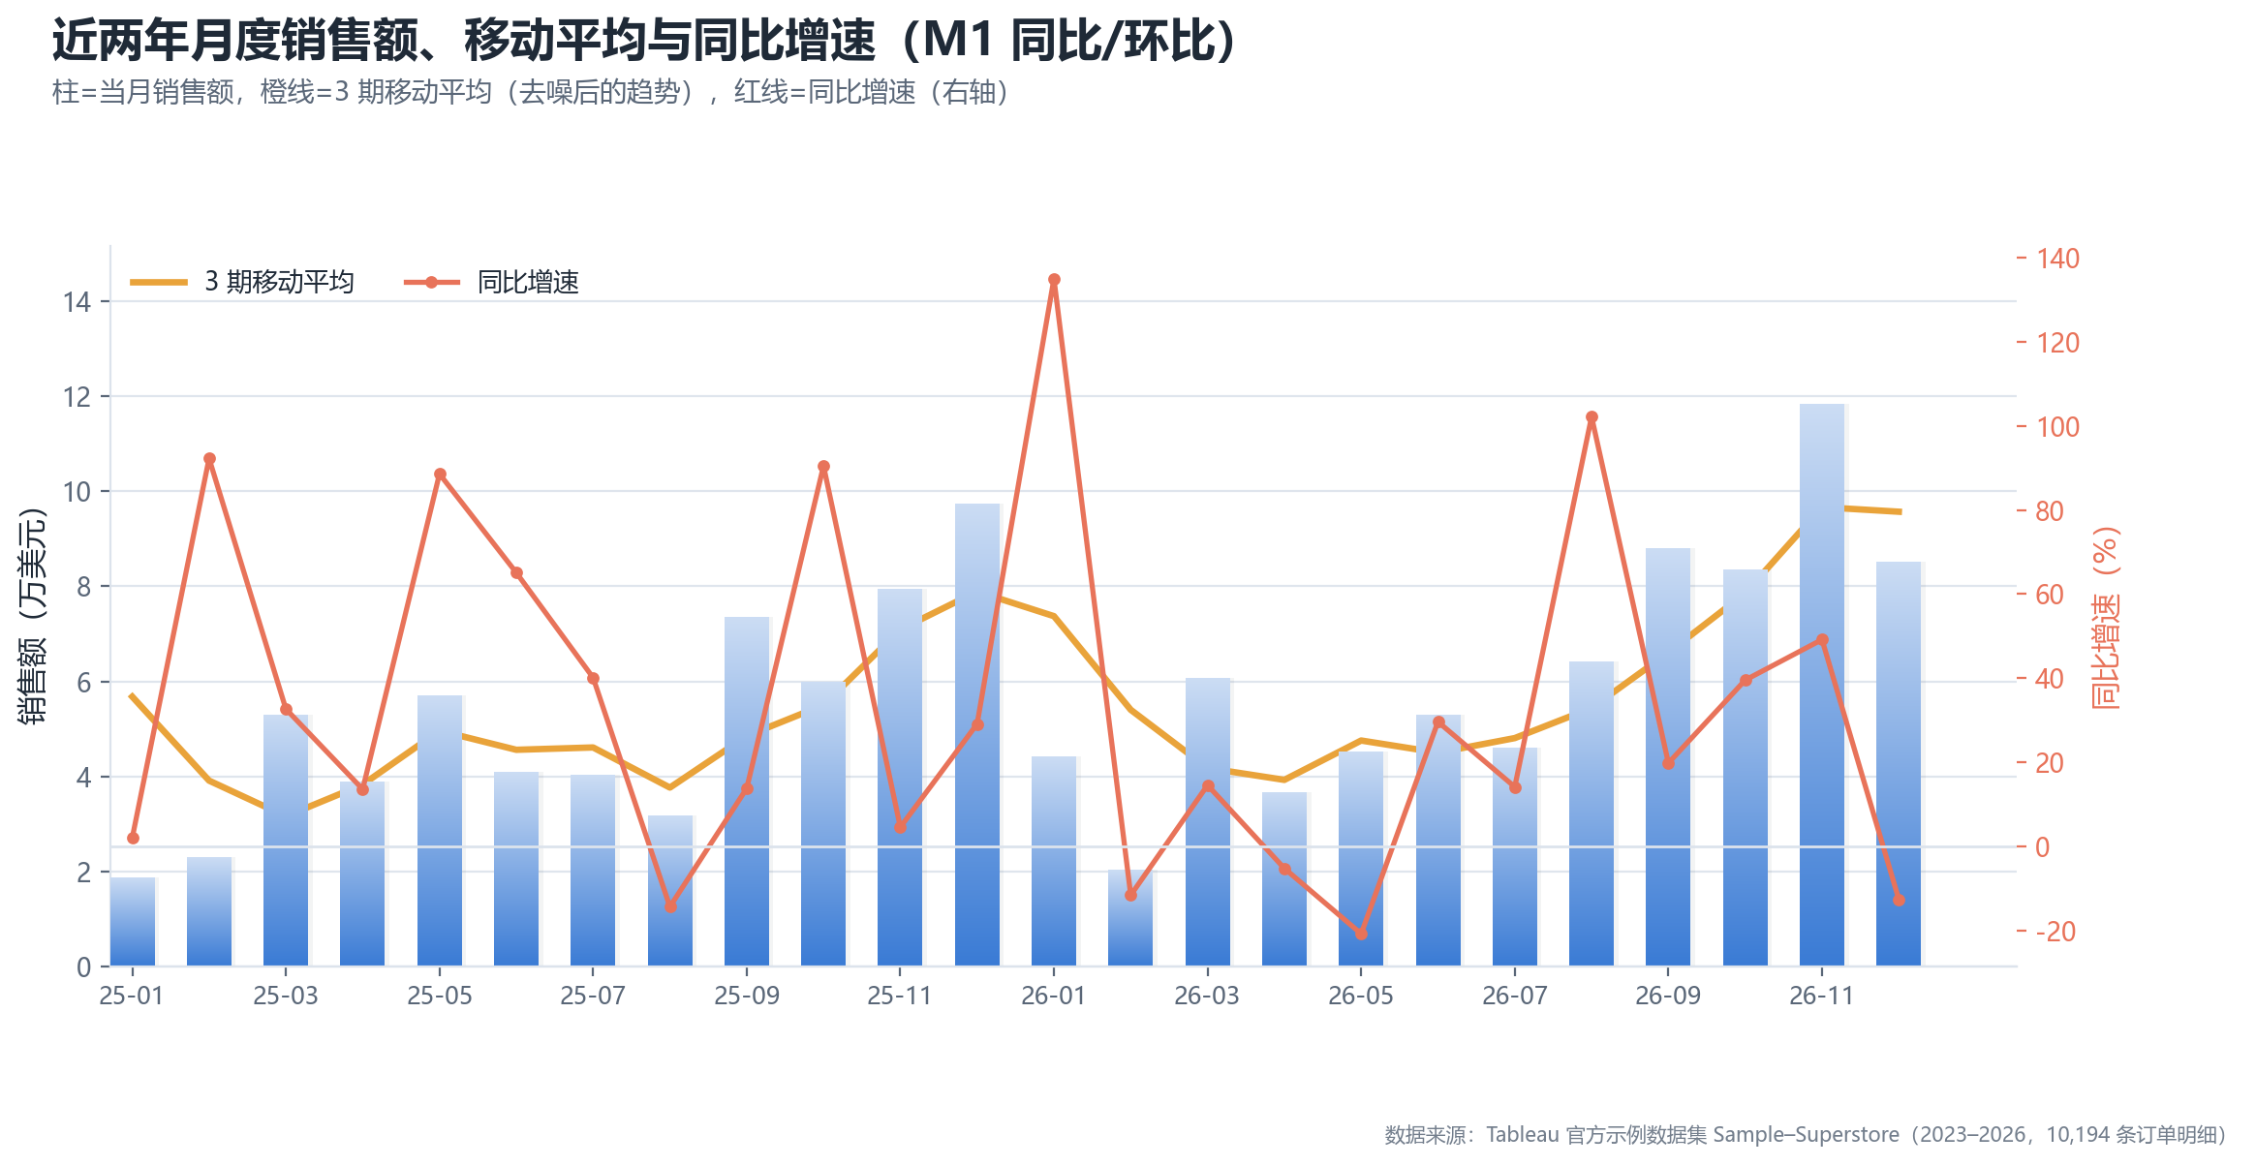
图 5-1 月度销售额、3 期移动平均与同比增速
图 5-1 中灰色柱为月度销售额，深色平滑线为 3 期移动平均，右侧次坐标轴为同比增速。三点观察：第一，季节性极强，9 月与 11–12 月形成双高峰，2026 年 11 月单月销售额达 11.8 万美元，为全年峰值，2 月则是最低谷（春节与财年切换叠加）；第二，移动平均线自 2025 年下半年起持续上行，说明增长不是单月偶发；第三，同比增速在 2026 年多数月份为正但波动剧烈（1 月 +135%、5 月 −20.8%），单月同比不足以判断趋势，必须结合移动平均。
结构上，三大品类中家具与办公用品合计贡献约七成销售额，技术品类客单价最高；区域上西部与东部为大头，中部与南部利润率偏低。这些结论在 5.2、5.3 节的图中逐一展开。

可视化模板复现（对照《Excel数据可视化》≥10种）
本节对照《Excel数据可视化——从图表到数据大屏》的 30 种模板，复现其中 14 种（图 5-2 至图 5-15），复现标准有两条：一是图形语言一致（渐变方向、圆角半径、标注位置、坐标轴留白），二是数据换成 Superstore 的真实指标，而非照搬示例数字。为避免 14 张图各自为政，统一采用“亮色背景 + 单一主色 + 一处强调色”的配色：主色为商务蓝（#3A7BD5），强调色为珊瑚橙（#E8735A）与琥珀（#E9A33A），文字用深灰蓝（#1F2A37），既保证投影时的对比度，也避免纯黑与高饱和色在同屏出现造成的视觉疲劳。
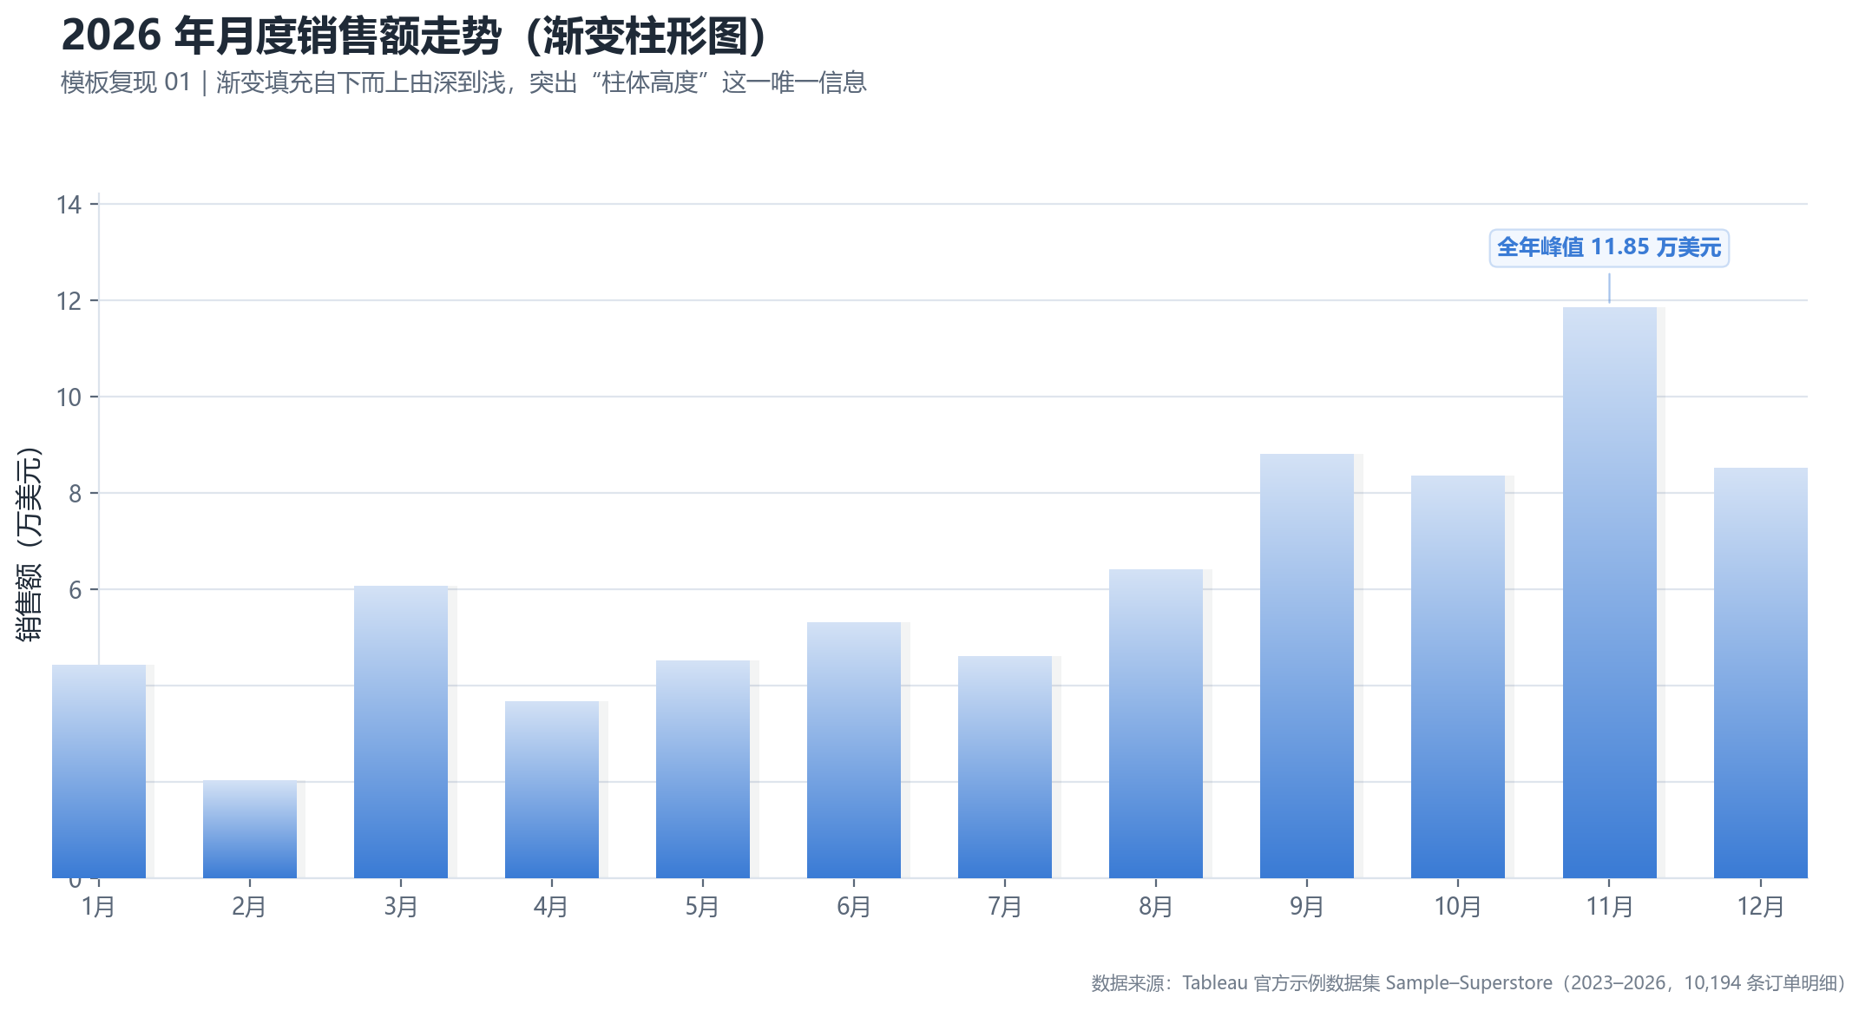
图 5-2 模板复现：渐变柱形图（月度销售额）
模板 1 是渐变柱形图。原作的关键在于柱体由上至下透明度递减，营造“重量感”。本文用 imshow + 路径裁剪实现真正的渐变填充（而非多层矩形叠加），柱顶圆角处理，并在峰值柱上方加引线标注数值。数据取 2026 年 12 个月销售额。
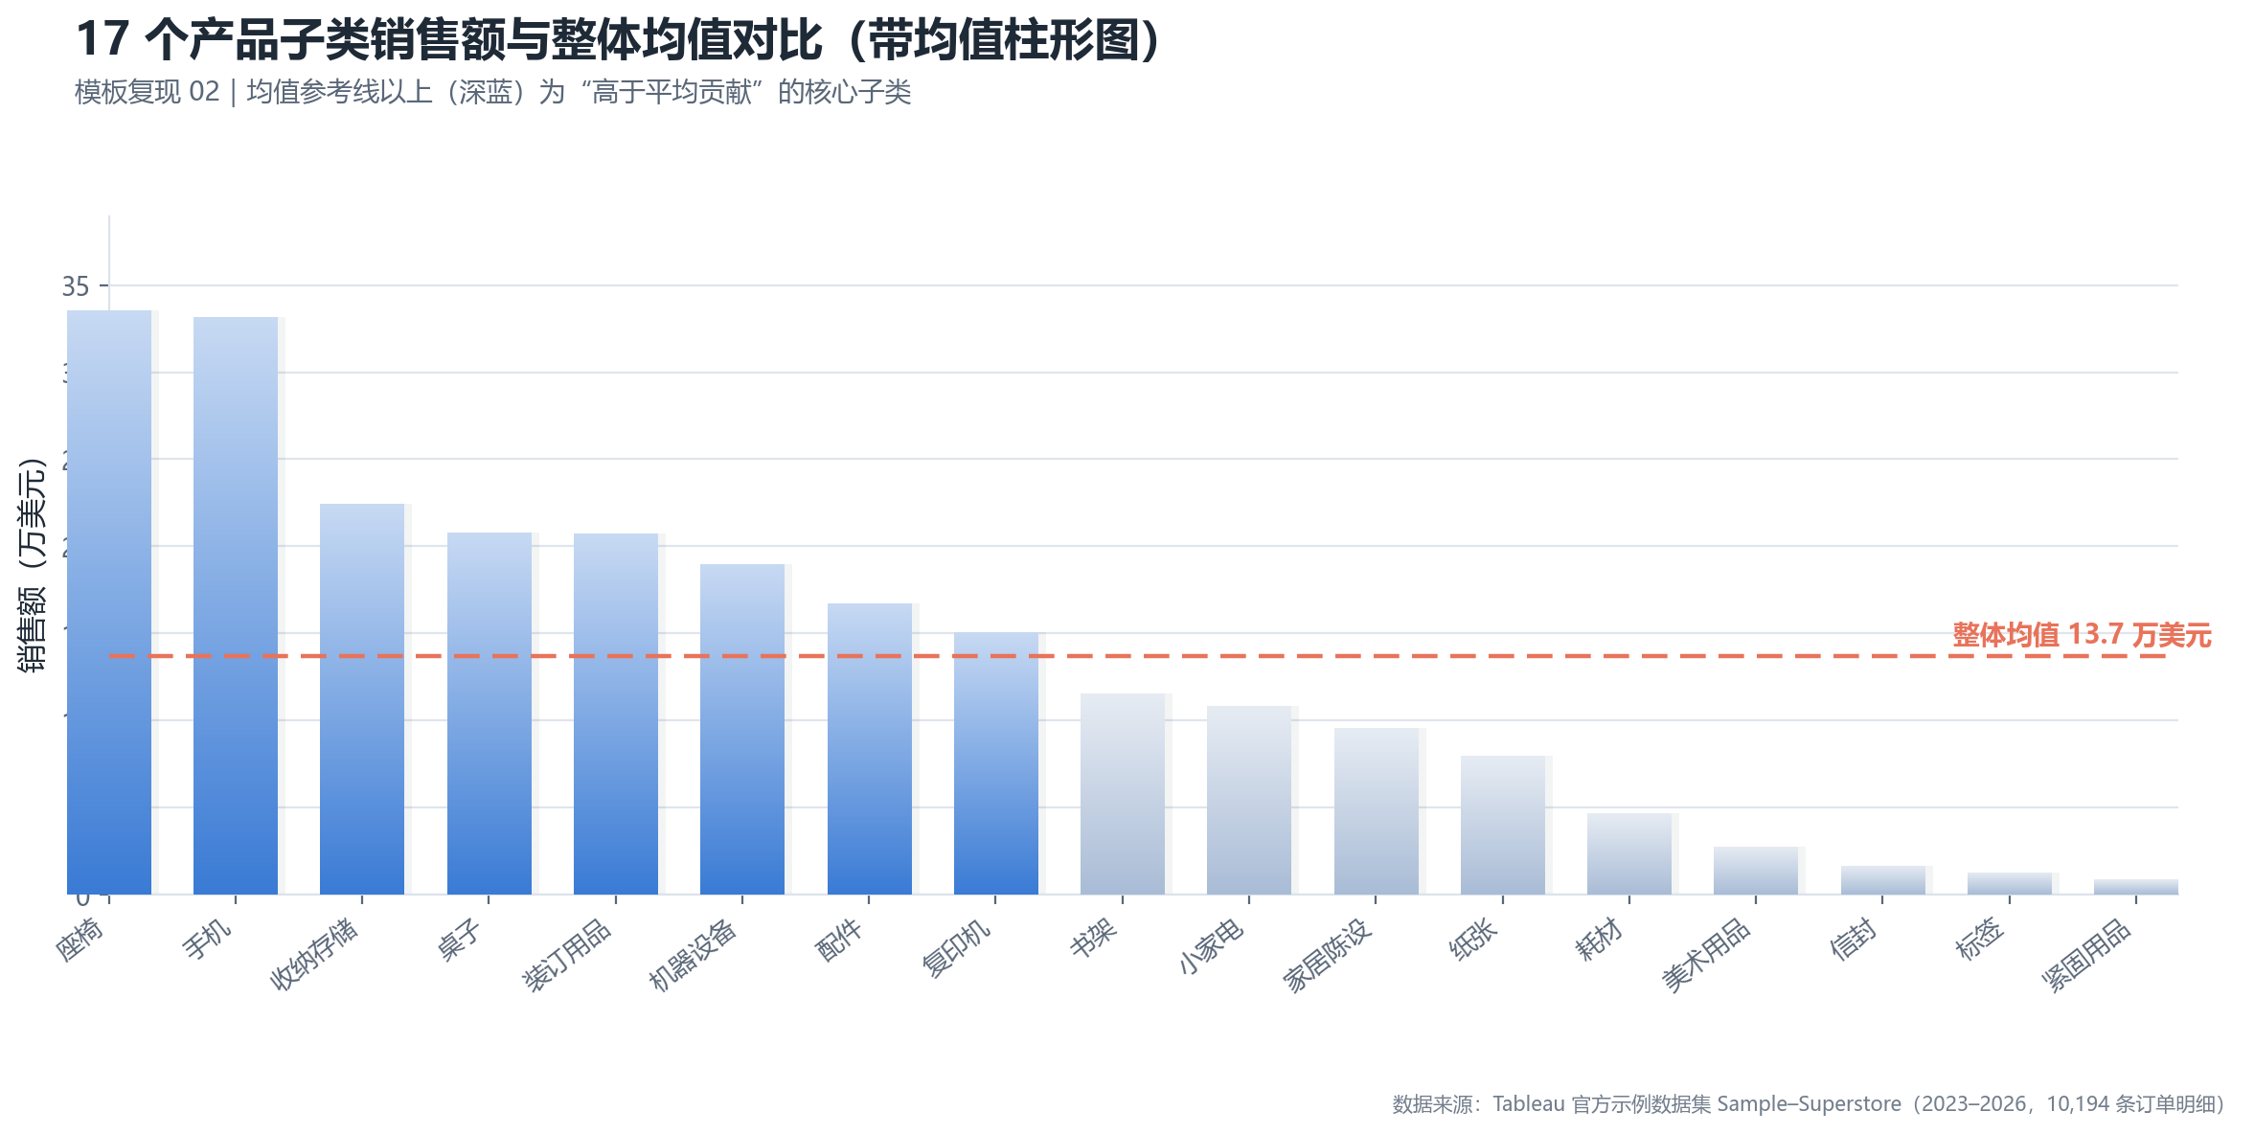
图 5-3 模板复现：带均值参考线柱形图（子类销售额）
模板 2 用一条虚线标出均值，回答“谁在平均线以上”。本文取 17 个子类的全年销售额，均值线为 13.7 万美元，8 个子类越线（座椅、手机、收纳存储、桌子、装订用品、机器设备、配件、复印机），其余 9 个子类低于平均，直观印证了后文帕累托分析的集中度结论。
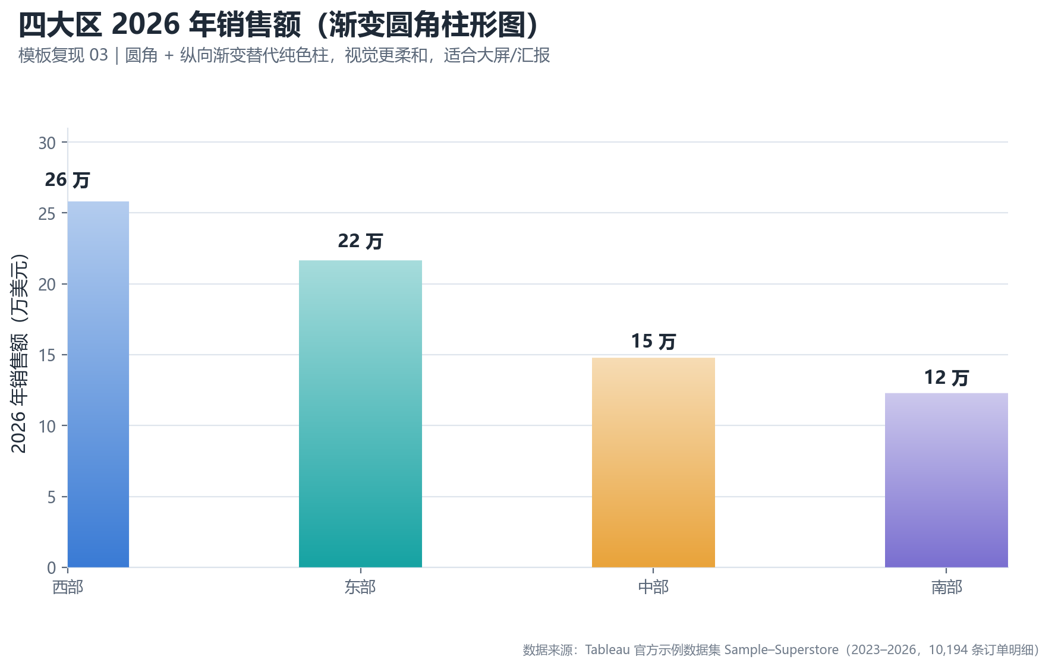
图 5-4 模板复现：渐变圆角柱形图（大区销售额）
模板 3 在渐变基础上加入大圆角，视觉更柔和，常用于大屏的“排行类”展示。圆角半径按柱宽的 45% 控制，避免出现胶囊状失真；柱间留白比例 0.35，比默认值宽，减少拥挤感。
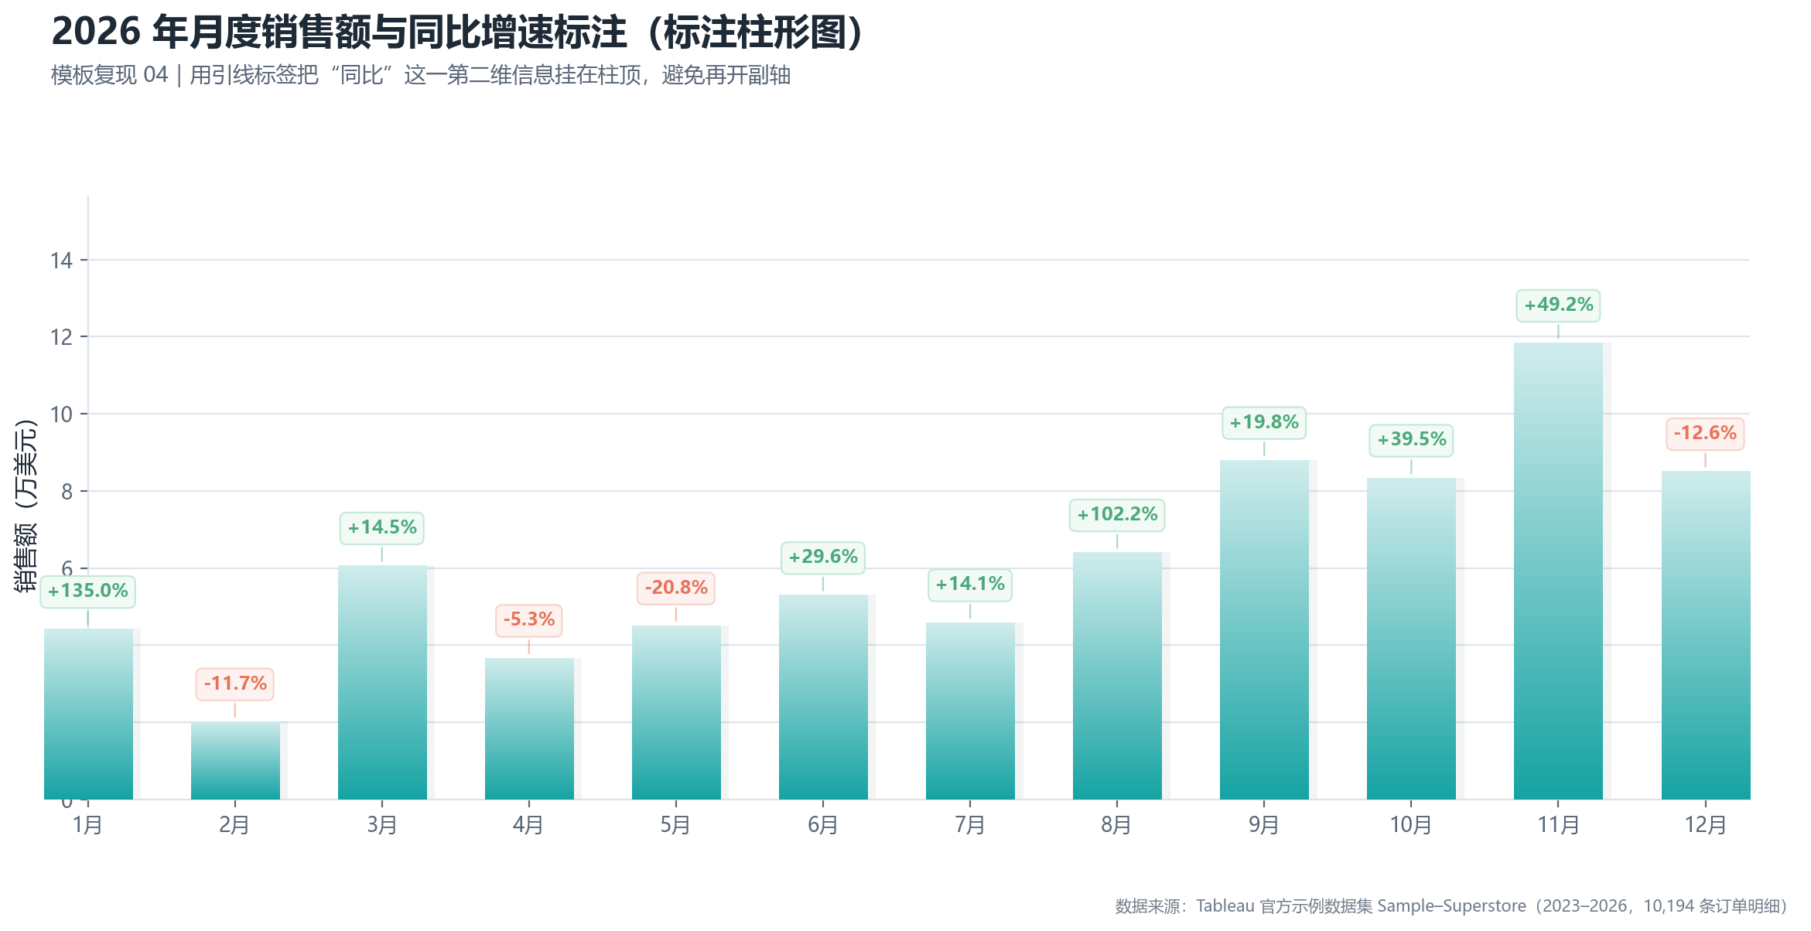
图 5-5 模板复现：带数据标注的柱形图（2026 年月度销售额 + 同比）
模板 4 强调“每个柱都直接读数”，适合汇报页。本文在柱顶用圆角标签标出销售额，再用引线挂上同比增速，把“规模”与“增速”两个维度压进同一张图；标注位置随柱高动态调整，柱高不足时自动移到柱外侧，避免与刻度线相撞。
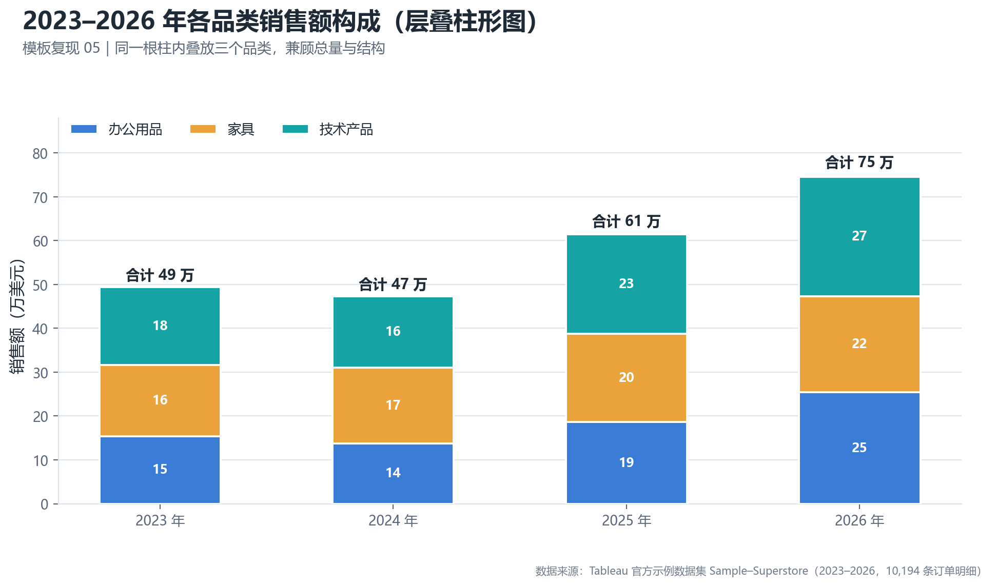
图 5-6 模板复现：层叠柱形图（品类×年份）
模板 5 用于展示“总量增长由哪一部分贡献”。这里把四个年份的三个品类叠在一起，可以读到两点：技术产品始终是第一大品类，四年份额稳定在 34.5%–36.9%；家具的份额则从 2024 年的 36.4% 一路降至 2026 年的 29.4%，2026 年办公用品（34.0%）首次反超家具——结构变化比总量变化更值得警惕。
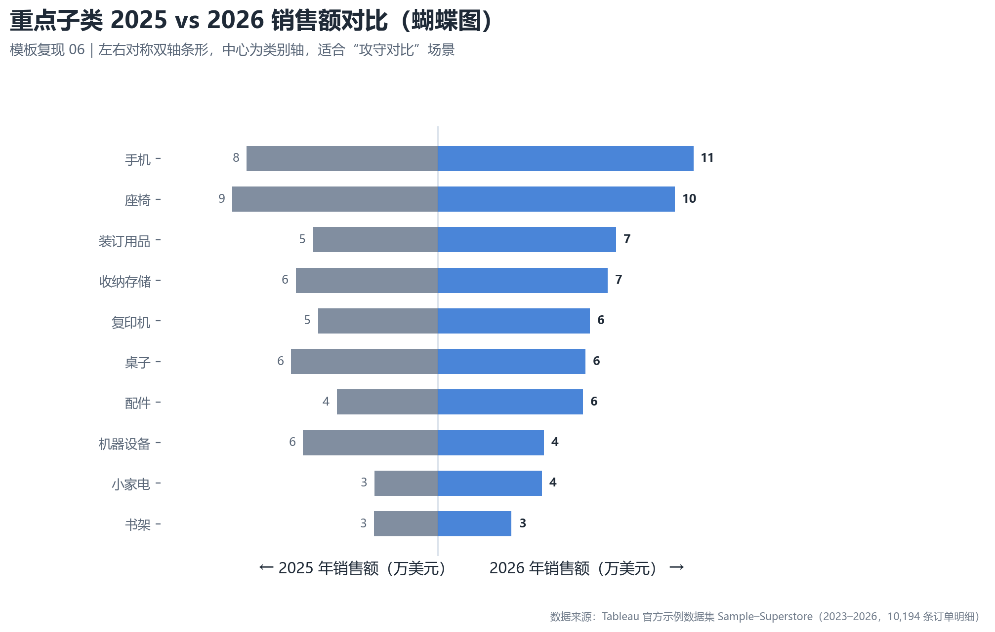
图 5-7 模板复现：蝴蝶图（重点子类 2025 vs 2026 销售额）
模板 6 是蝴蝶图（也有教材称“旋风图”）。左右两侧分别映射两个年度的销售额，中间为子类标签，适合表达“此消彼长”。图中可直接看出小家电（+64.8%）与配件（+43.1%）明显扩张、机器设备（−21.5%）与信封（−28.8%）收缩，与 4.3 节波士顿矩阵的象限划分相互印证。
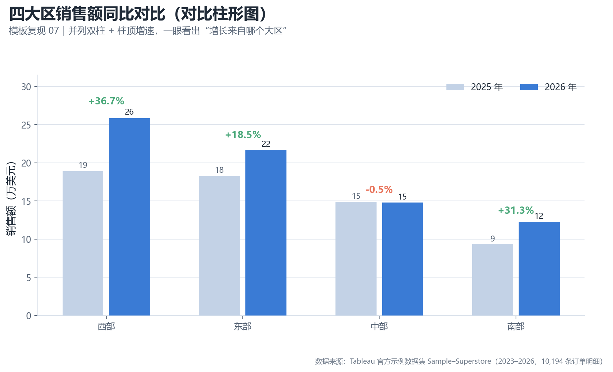
图 5-8 模板复现：分组对比柱形图（2025 vs 2026）
模板 7 用成对柱形做同期对比，柱间距小于组间距以形成视觉分组。本文用它对比两个完整年度的四个大区，并在顶部标注增速，省去读者心算。
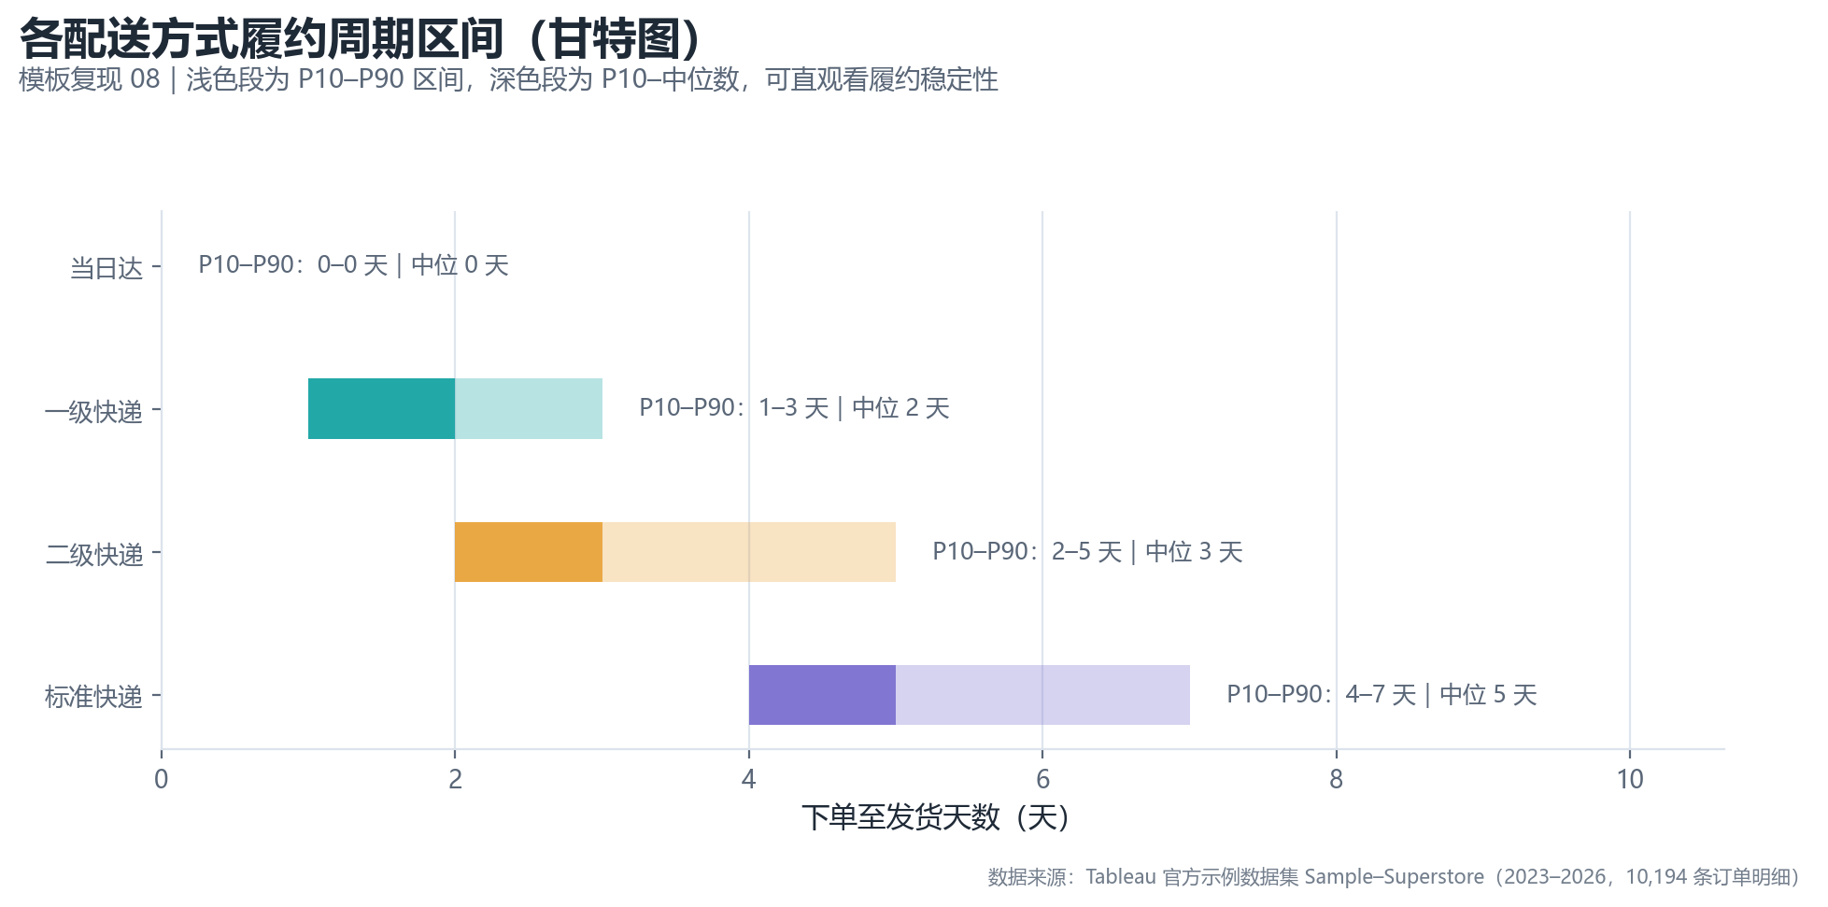
图 5-9 模板复现：甘特图（各配送方式履约时长分布）
模板 8 是甘特图，原作用于项目排期。本文做了语义迁移：横条表示各配送方式的履约天数区间（P10 至 P90），中间菱形标记中位数。这样一张“进度图”就变成了“时效分布图”，当日达中位 0 天、标准级中位 4 天，差距一目了然。
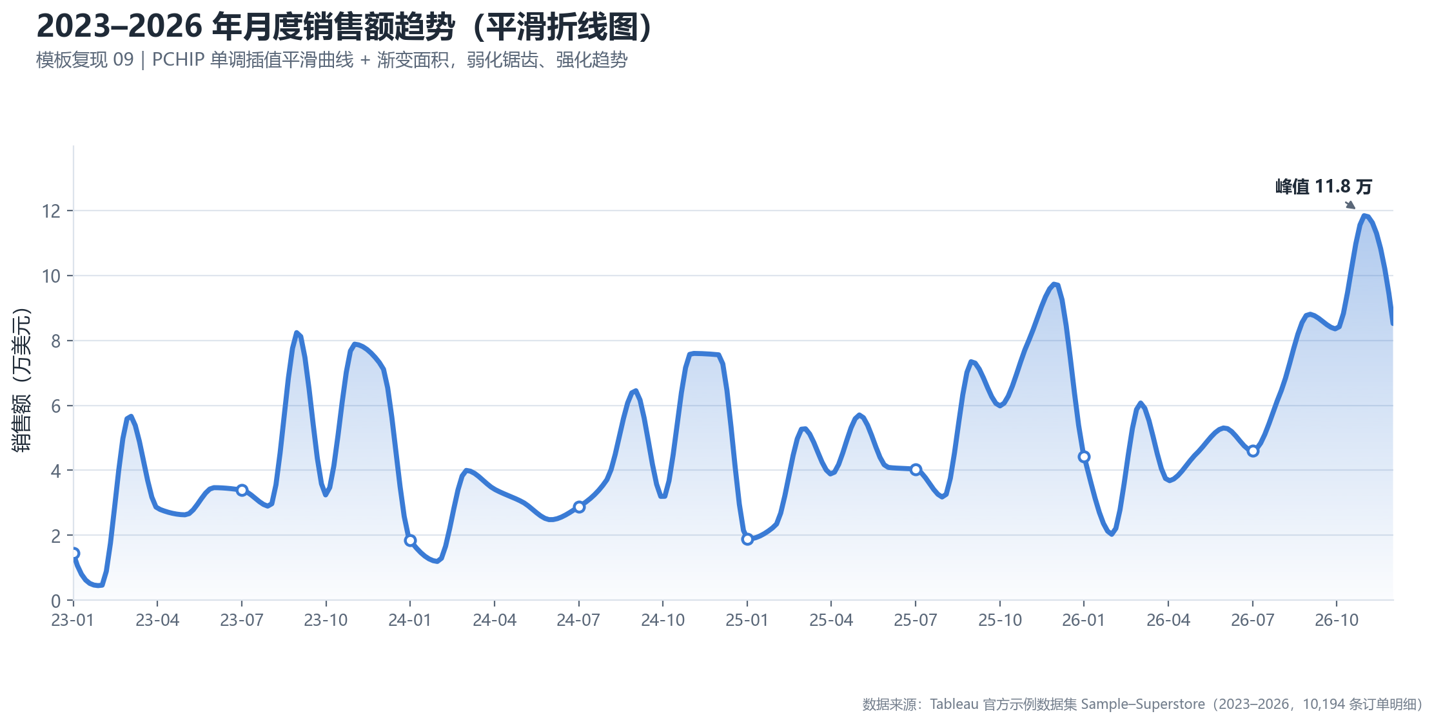
图 5-10 模板复现：平滑折线图（48 个月销售额趋势）
模板 9 用样条插值把折线磨圆，并用渐变面积强化“量”的体感，适合表现连续变化的长期趋势。需要说明的是，平滑曲线会引入插值误差，本文仅在“趋势示意”场景使用，具体数值仍以柱形图与表格为准。
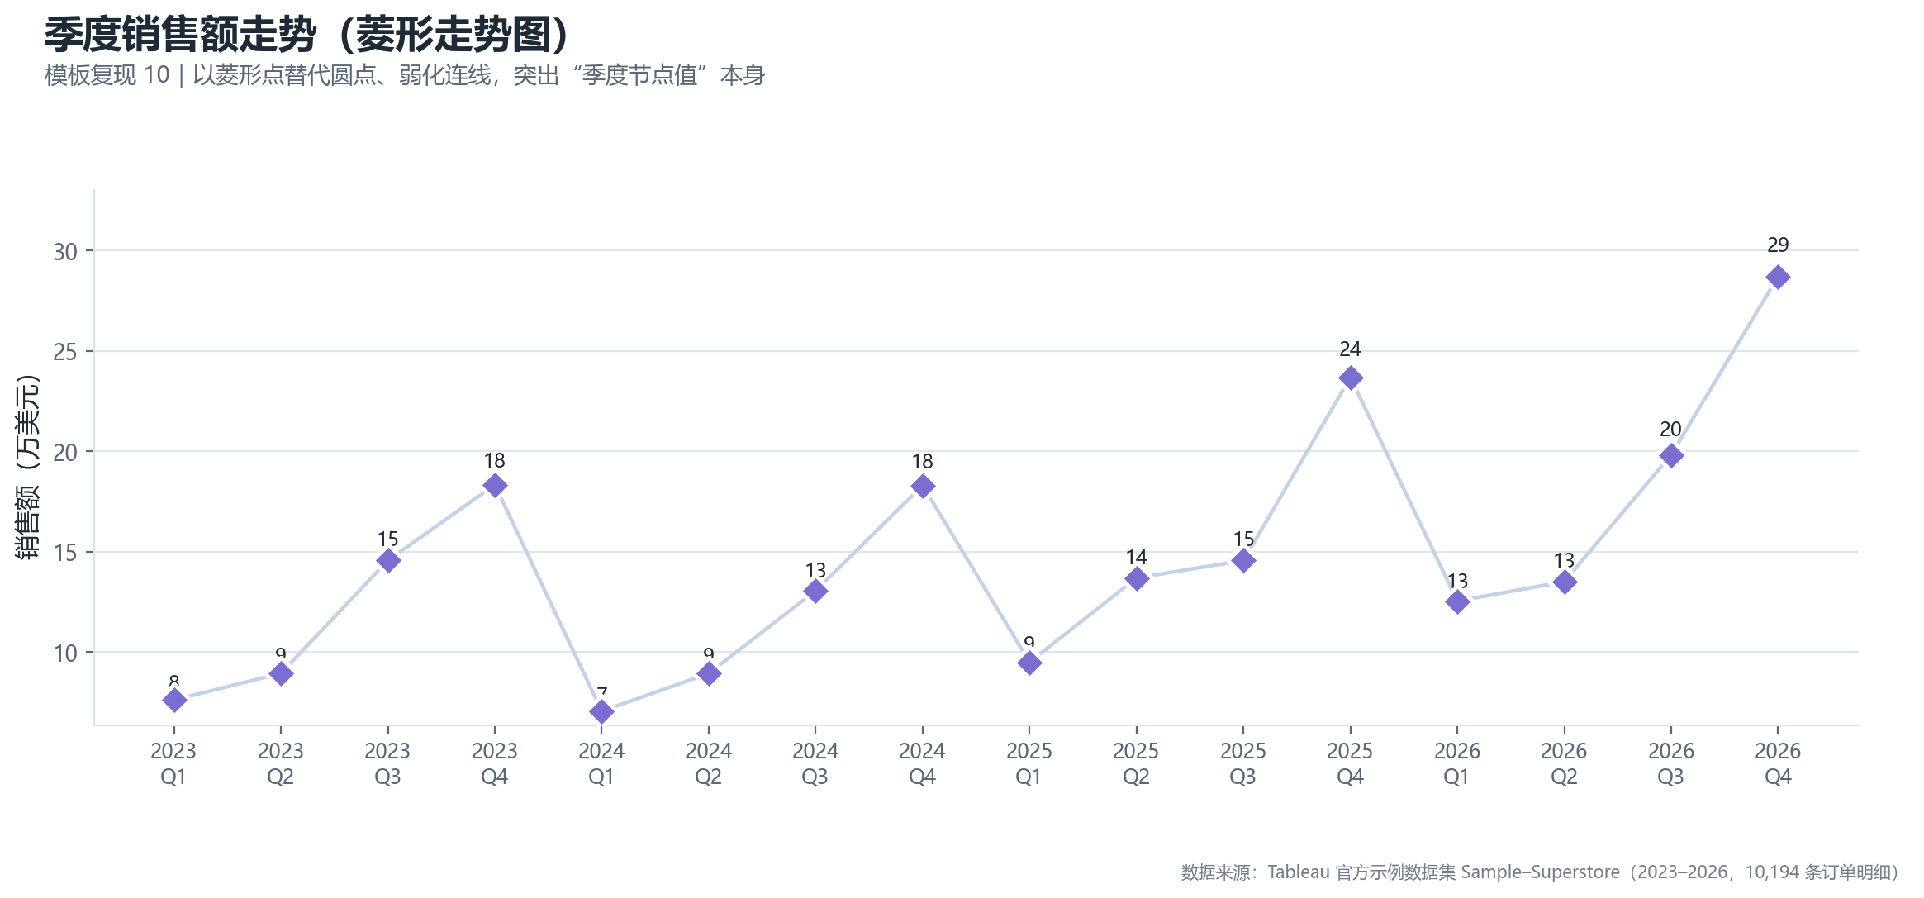
图 5-11 模板复现：菱形标记走势图（季度销售额）
模板 10 用菱形标记替代圆点，配合浅色连接线，重点突出“数据点的位置”而非线段本身。本文把它用在季度口径上：16 个季度的柱状信息被压缩成一条走势，月度噪声被平滑掉之后，“三季度冲高、四季度回落”的年度节奏反而更清晰。
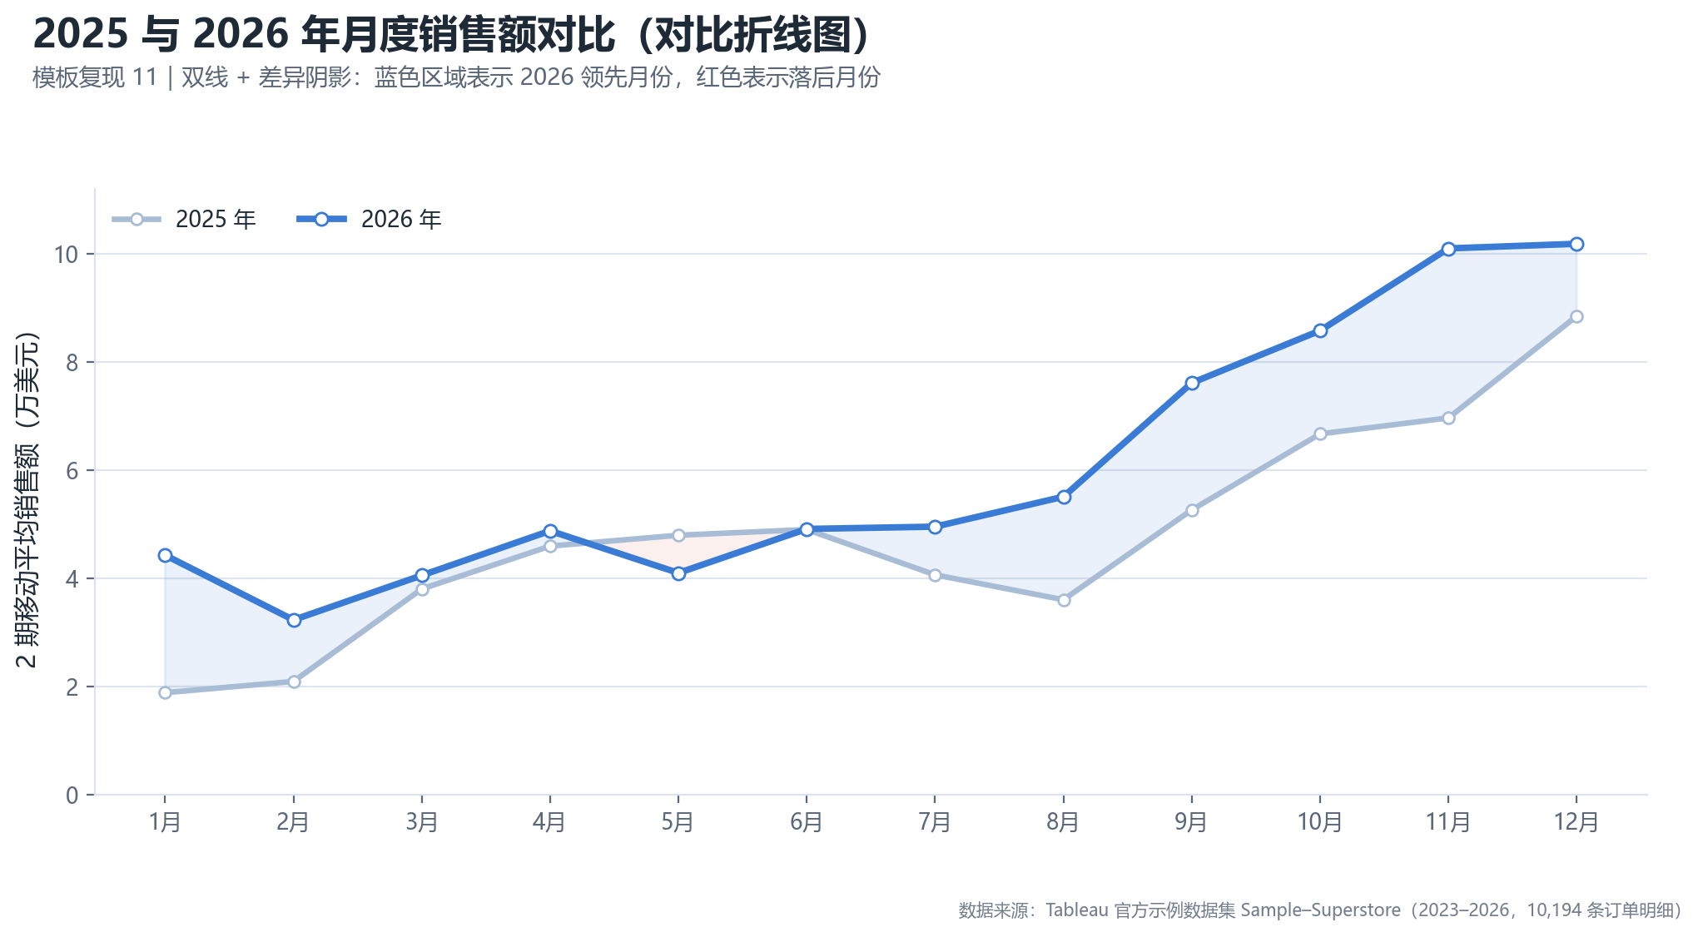
图 5-12 模板复现：双系列对比折线图（两年同期）
模板 11 把两个年度画在同一张图上，横轴为月份序号而非日期，从而对齐“同月对比”。图中 2026 年曲线在 9–11 月明显高于 2025 年（11 月 11.8 万 vs 7.9 万），12 月反而回落（8.5 万 vs 9.8 万），说明 2026 年的旺季有前置迹象，与 5.1 节“旺季提前”的判断一致，也解释了预测模型为何对年末的估计偏保守。
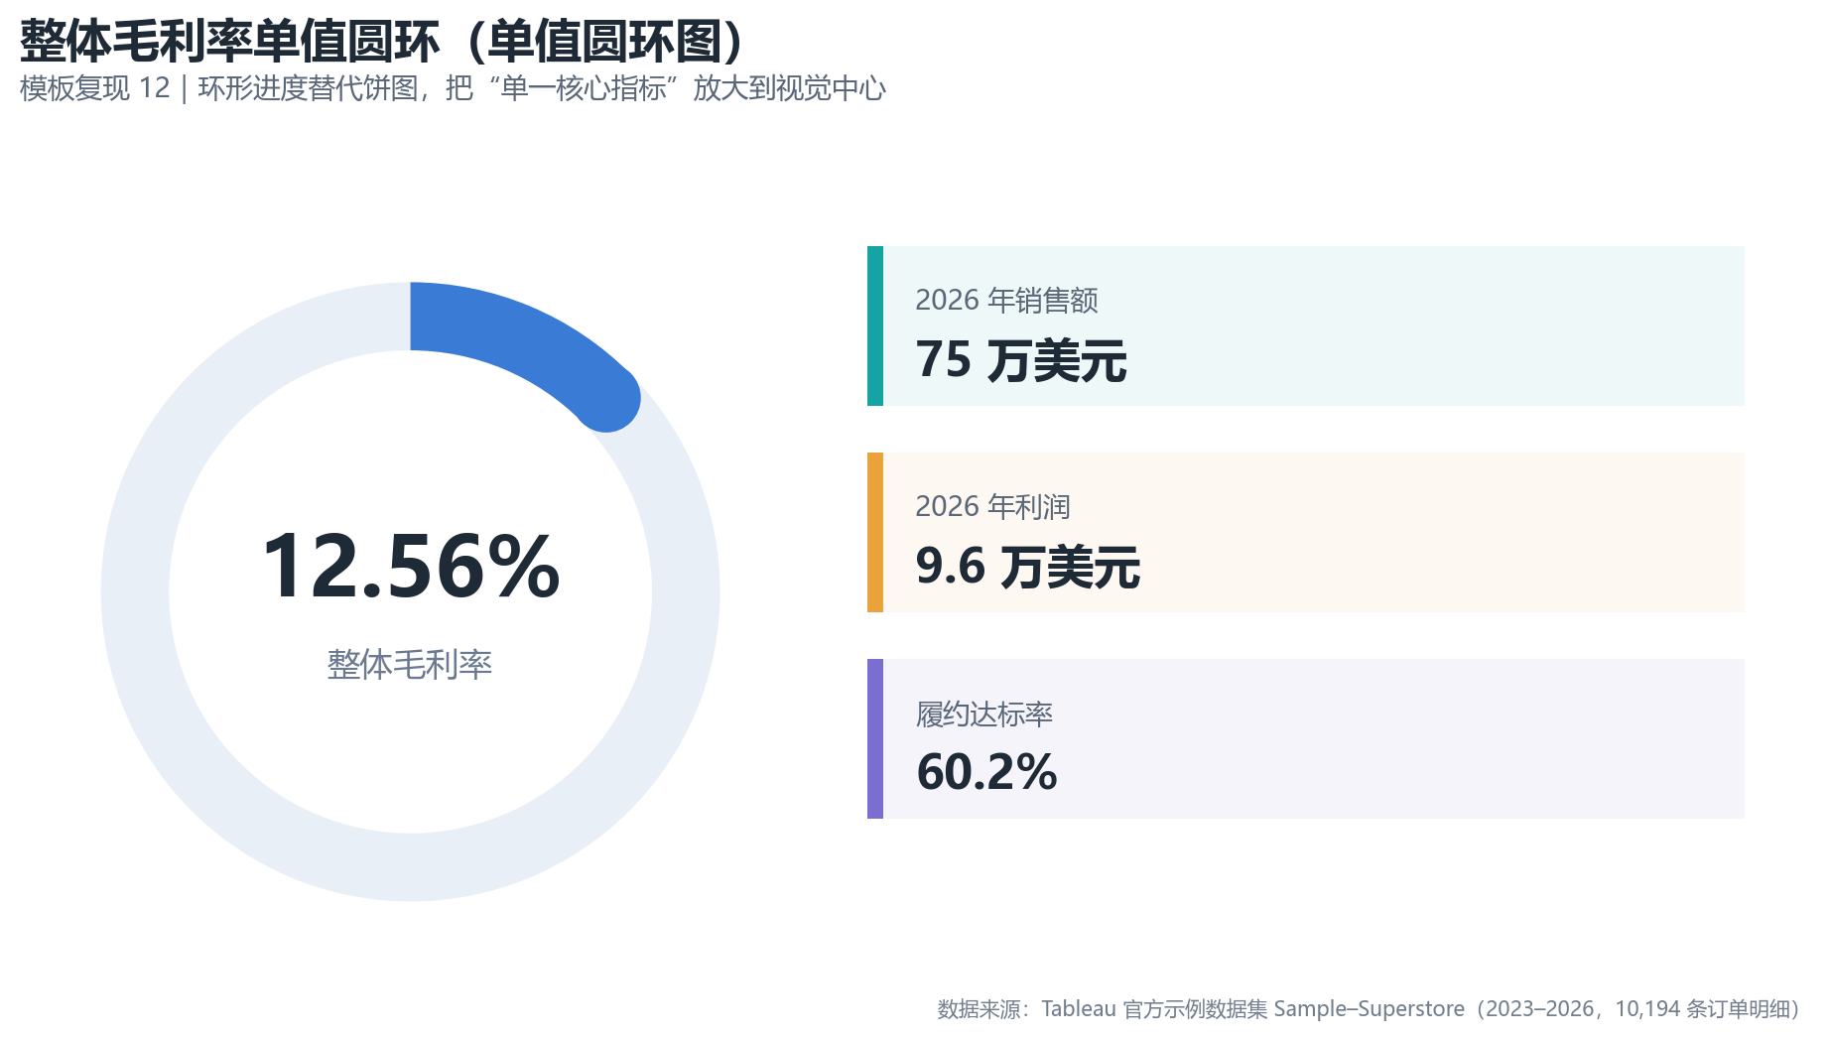
图 5-13 模板复现：单值圆环图（整体毛利率 12.56%）
模板 12 是单值圆环（KPI 环），用一段圆弧表示占比，圆心放主数值。本文把整体毛利率 12.56% 放进圆环，右侧配销售额、利润等辅助卡，构成“一主多辅”的版式——这正是大屏 KPI 区的标准结构，也是它比一张明细表更适合投屏的原因：观众在 3 秒内就能抓住唯一重要的数字。
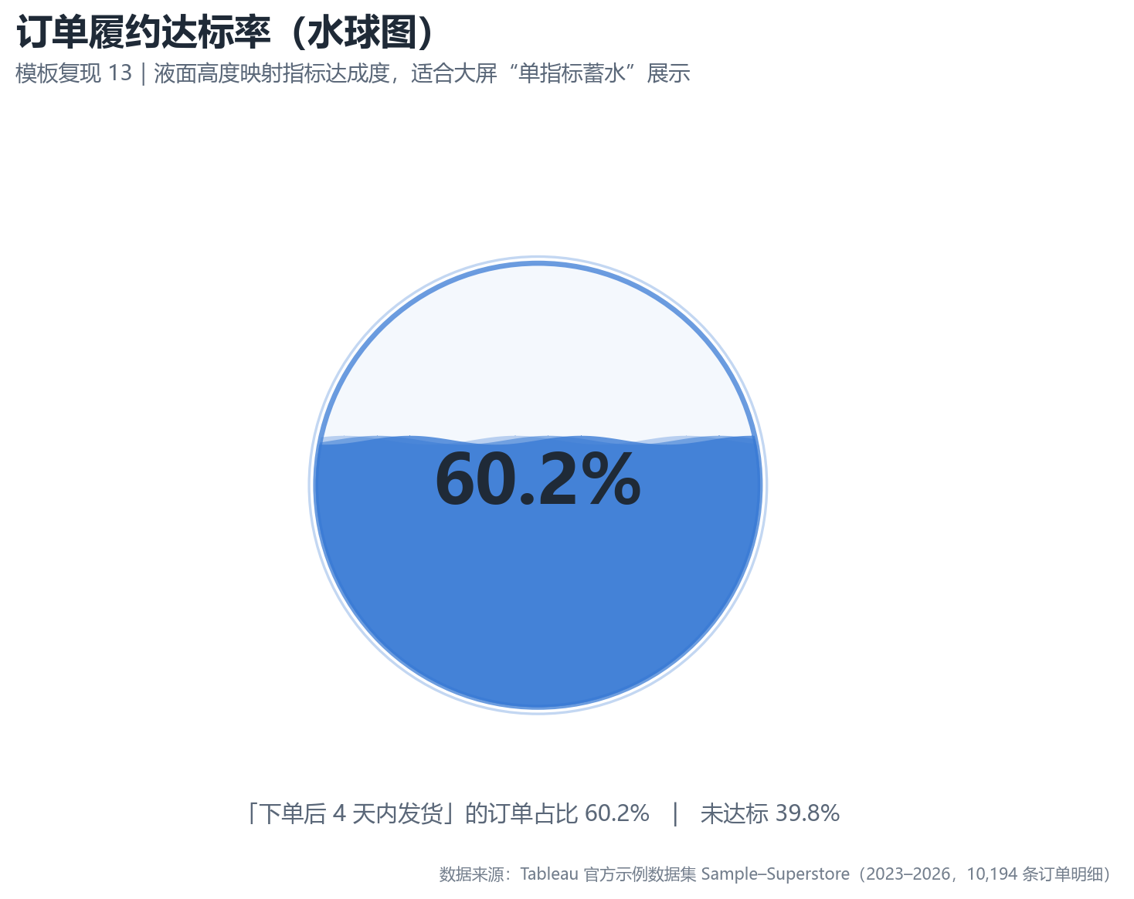
图 5-14 模板复现：水球图（订单履约达标率）
模板 13 是水球图，液面高度映射指标达成度，带波浪动画的版本常见于大屏。本文用正弦波叠加 + 圆形裁剪实现静态版，并保留内外双层波纹以模拟液面张力。图中指标为履约达标率（下单后 4 天内发货的订单占比）60.2%，意味着近四成订单未能按时交付——这个数字与 5.3 节漏斗的“下单→按时履约”环节完全对应，也是 6.3 节履约建议的量化起点。
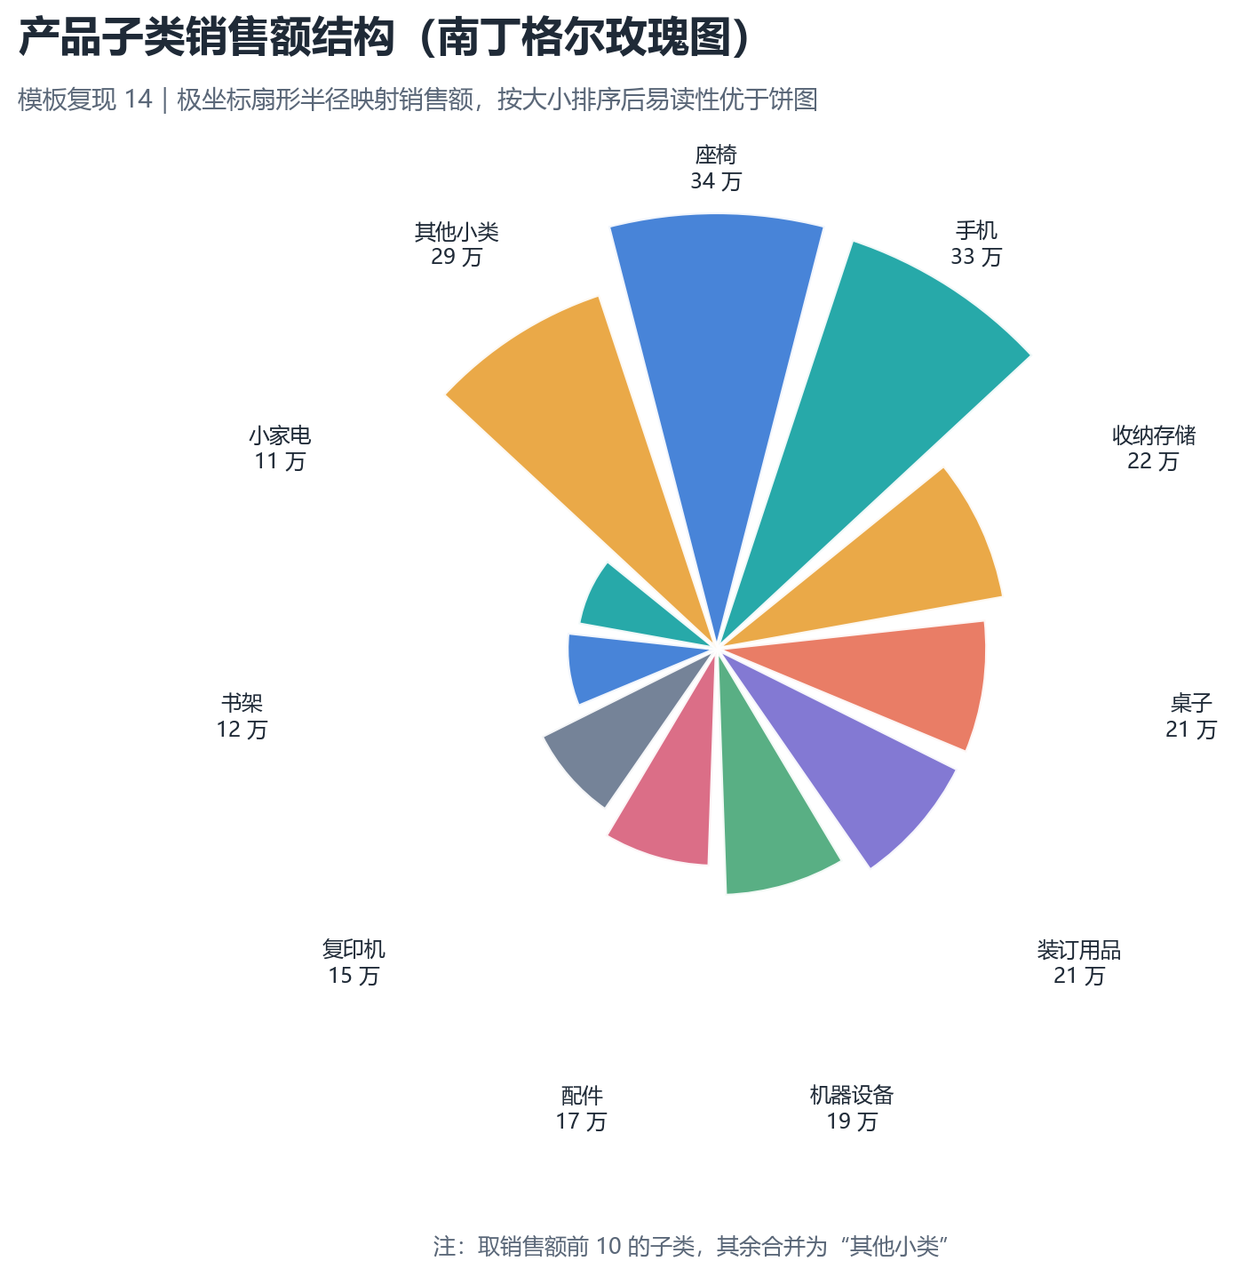
图 5-15 模板复现：南丁格尔玫瑰图（子类销售额）
模板 14 是玫瑰图，用扇形半径而非角度编码数值。相比饼图，它能在有限画布内容纳更多类别；缺点是半径差异不如角度差异易读，因此本文只保留前 10 个子类，其余合并为“其他”，并把标签沿径向旋转，避免文字互相遮挡。

业务模型图（≥6张，与第4章模型对应）
业务模型图与第 4 章的 9 个模型一一对应，图 5-16 至图 5-24 依次为帕累托、RFM、K-Means、同期群、波士顿矩阵、预测、关联规则、漏斗与折扣弹性。与模板复现图不同，这一组图的配色承载语义：珊瑚橙（#E8735A）表示风险与亏损，青绿（#16A3A3）表示健康与增长，灰蓝（#6B7A90）表示中性。
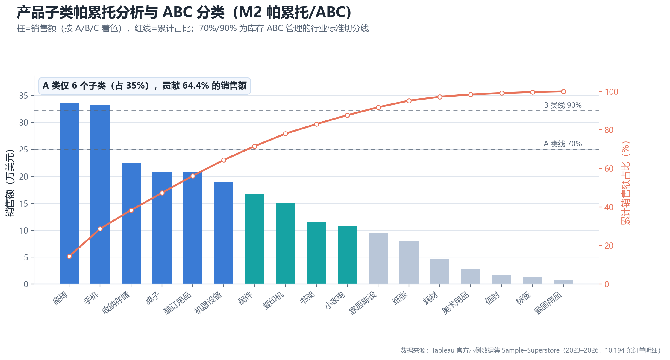
图 5-16 子类销售额帕累托图与 ABC 分级
图 5-16 左侧为降序柱形，右侧为累计占比曲线，70% 与 90% 两条参考线把子类切成三段。6 个 A 类子类（座椅、手机、收纳存储、桌子、装订用品、机器设备）合计占 64.4% 销售额，前 3 名即占 38.4%；B 类 4 个占 23.3%；C 类 7 个仅占 12.4%。这意味着库存与采购的注意力应集中在不到三分之一的 SKU 上，但也要注意：A 类中的桌子与机器设备是亏损项，“重要”不等于“赚钱”，这一点必须结合毛利率一起看。
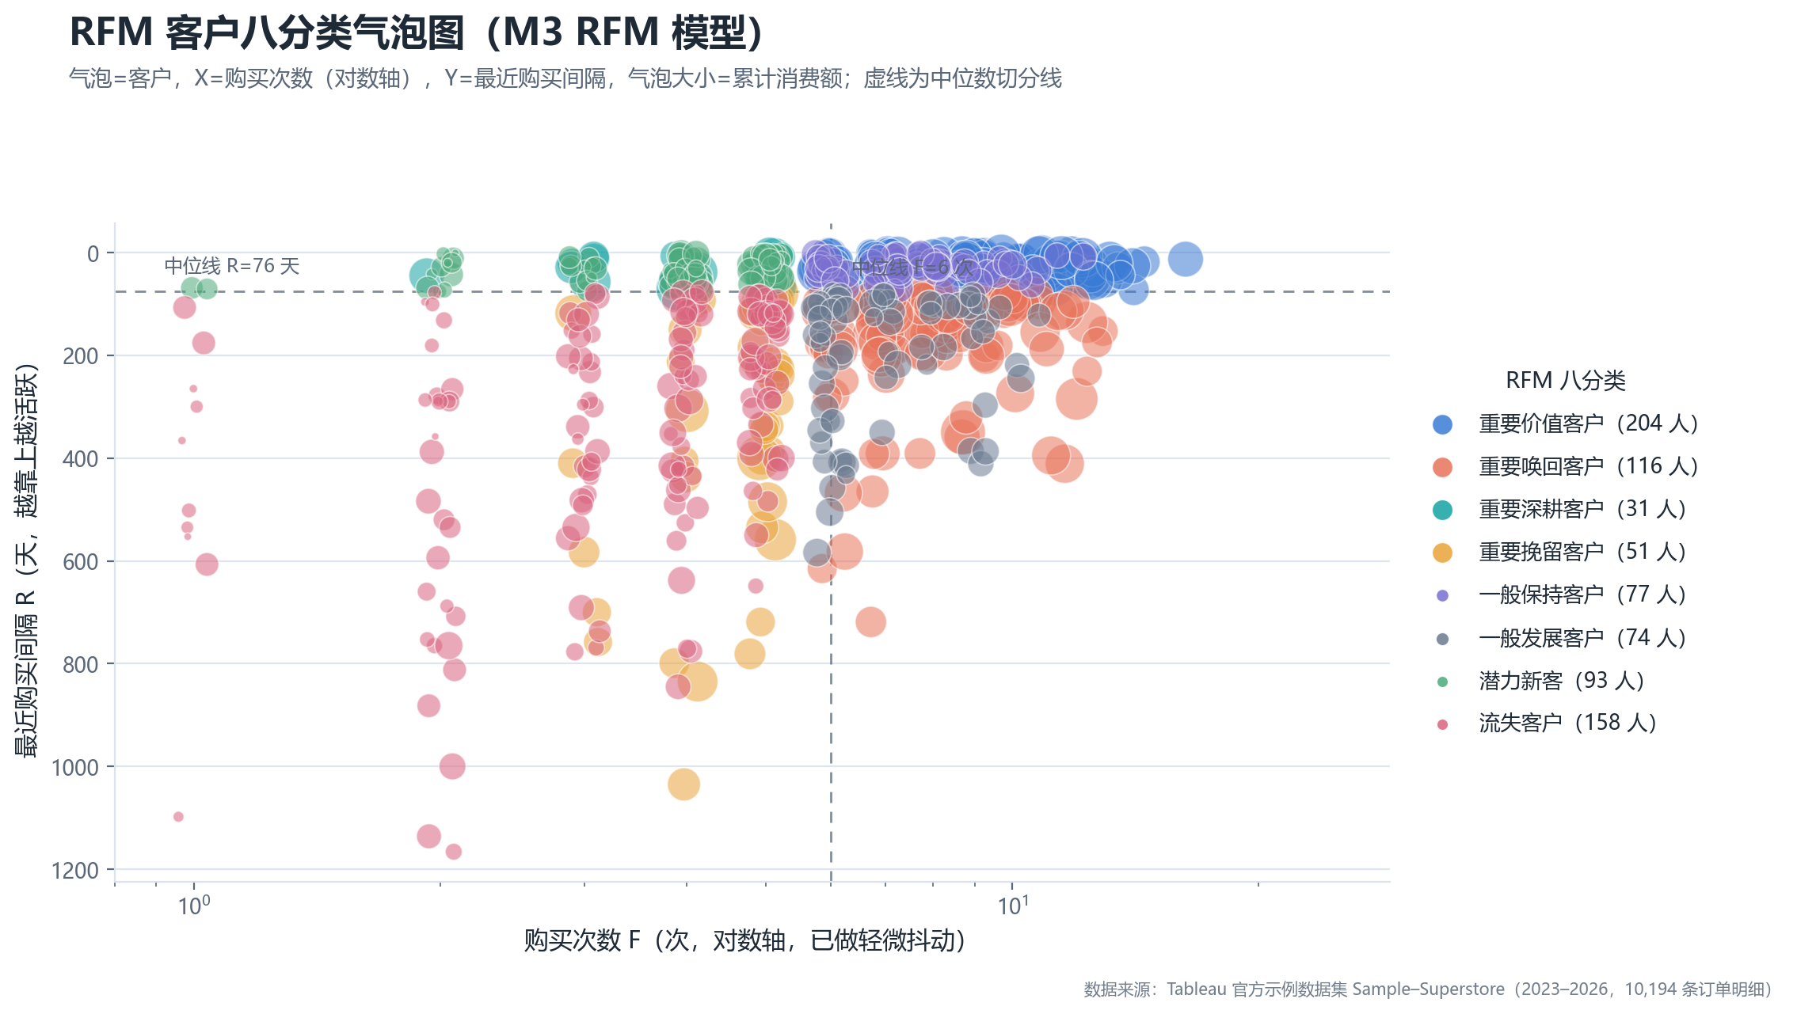
图 5-17 RFM 八分类客户分布（R×F 气泡，大小映射 M）
图 5-17 以购买频次 F 为横轴（对数刻度）、最近购买间隔 R 为纵轴（越靠上越活跃），气泡大小映射累计金额 M，颜色区分八类客群。图中左上角（R 小、F 高）聚集重要价值客户，左下角（R 大、F 低）是流失客户。值得注意的是右侧中段有一片“F 很高但 R 也很大”的气泡，对应重要唤回客户——他们曾经高频购买，如今集体沉默，是最值得投入召回资源的一群。
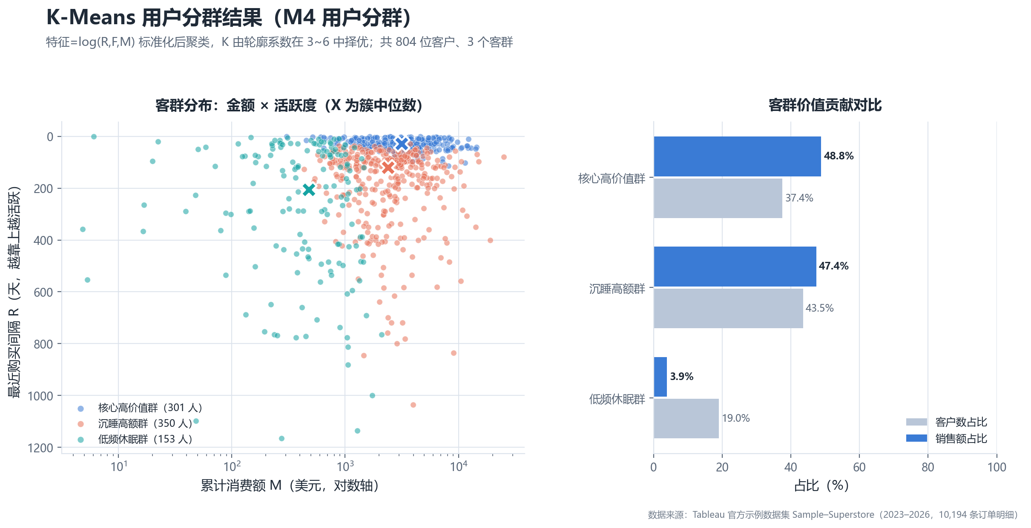
图 5-18 K-Means 三客群分布与画像对比
图 5-18 左图为累计金额 M 与最近购买间隔 R 的对数散点（大号 X 为各簇中位数），右图对比三簇的客户数占比与销售额占比。三个簇在 R 维度上呈现清晰的横向分层，说明“最近购买时间”是区分客户的最强特征；右图则直观呈现了“少数客户贡献多数销售额”的错位。与图 5-17 对照可以发现：RFM 的“重要唤回客户”与 K-Means 的“沉睡高额群”高度重合（均有约 47% 的销售额贡献），两种方法互相印证，这一群体应作为 2027 年客户运营的第一优先级。
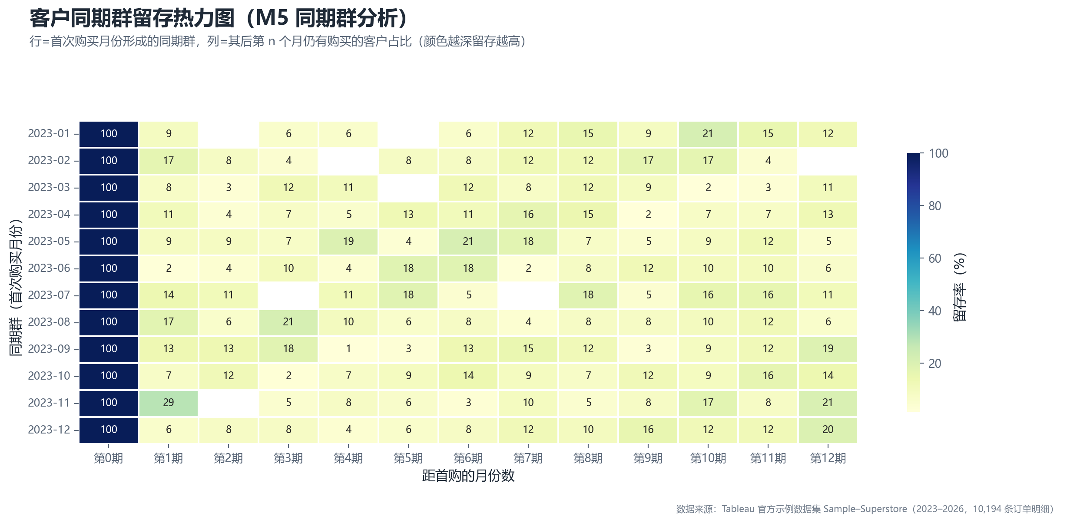
图 5-19 同期群留存热力图与平均留存曲线
图 5-19 为同期群留存热力图：每一行是一个首购月份群组，列为首购后第 N 个月，颜色越深留存越高，右侧色条给出留存率的刻度。沿行横向读，能看到每组客户的衰减轨迹；沿列纵向读，能比较不同批次客户的同期表现。全部群组的平均值显示：首月留存 11.7%，第 2 期探底 7.8%，第 6 期后回升并稳定在 10.6% 左右。这个“U 形”说明留存不是单调衰减，而是存在一个“习惯养成期”——挺过前三个月的客户，后续粘性反而提升。热力图中各批次群的轨迹形状高度相似，说明这一规律是结构性的，而非某一年的偶发波动，因此可以放心作为运营假设。
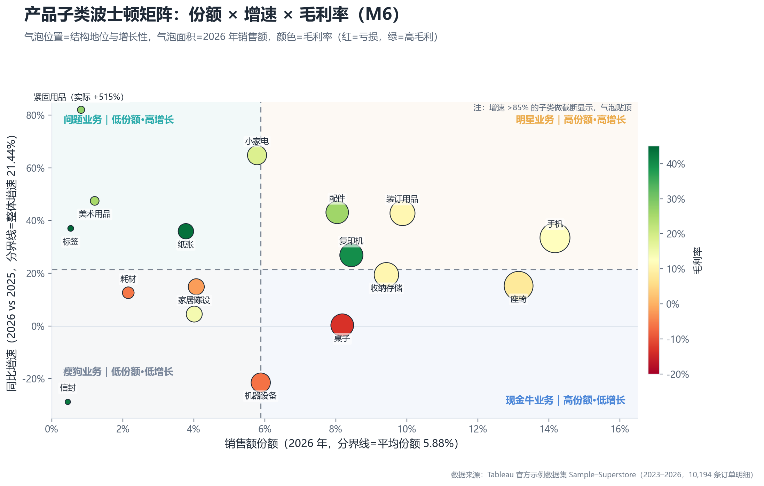
图 5-20 子类波士顿矩阵（份额×增速，气泡=销售额，颜色=毛利率）
图 5-20 的四象限以整体增速与平均份额为界。右上“明星”区的复印机是全场最值得关注的业务：份额 8.4% 不算最大，但毛利率 39.8%、利润贡献 26.1%，属于典型的“利润引擎”。右下“现金牛”区的桌子与机器设备颜色偏红（毛利率为负），是必须处理的伪现金牛；左上“问题”区的小家电增速 64.8% 但份额仅 5.8%，是否加投需要看边际利润能否转正；左下“瘦狗”区的书架、耗材建议收缩 SKU 宽度。
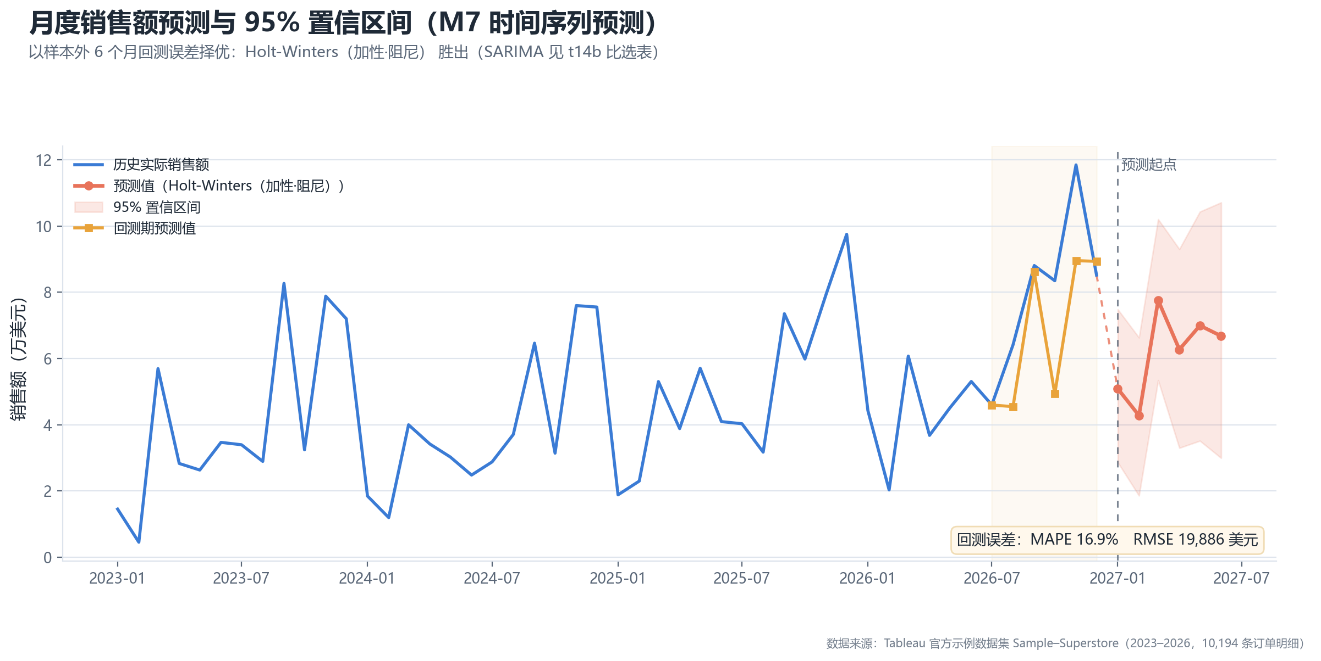
图 5-21 Holt-Winters 预测与 95% 置信区间（含回测段）
图 5-21 中深蓝实线为历史实际销售额，橙色方块为 2026 年 7–12 月的回测预测，红色带点线为 2027 年 1–6 月的外推，浅红色带为 95% 置信区间。三点解读：第一，模型准确捕捉了 9 月与 11–12 月的双峰结构，回测段与实际值的方向一致；第二，置信带随外推步长明显变宽（2027 年 1 月宽度约 4.4 万美元，6 月扩至 7.9 万美元），这正是预测不确定性的可视化表达，提醒决策者不要按点值做刚性预算；第三，2027 年上半年月均预测 6.18 万美元，与 2026 年月均 6.21 万美元基本持平（−0.6%），增长进入平台期。
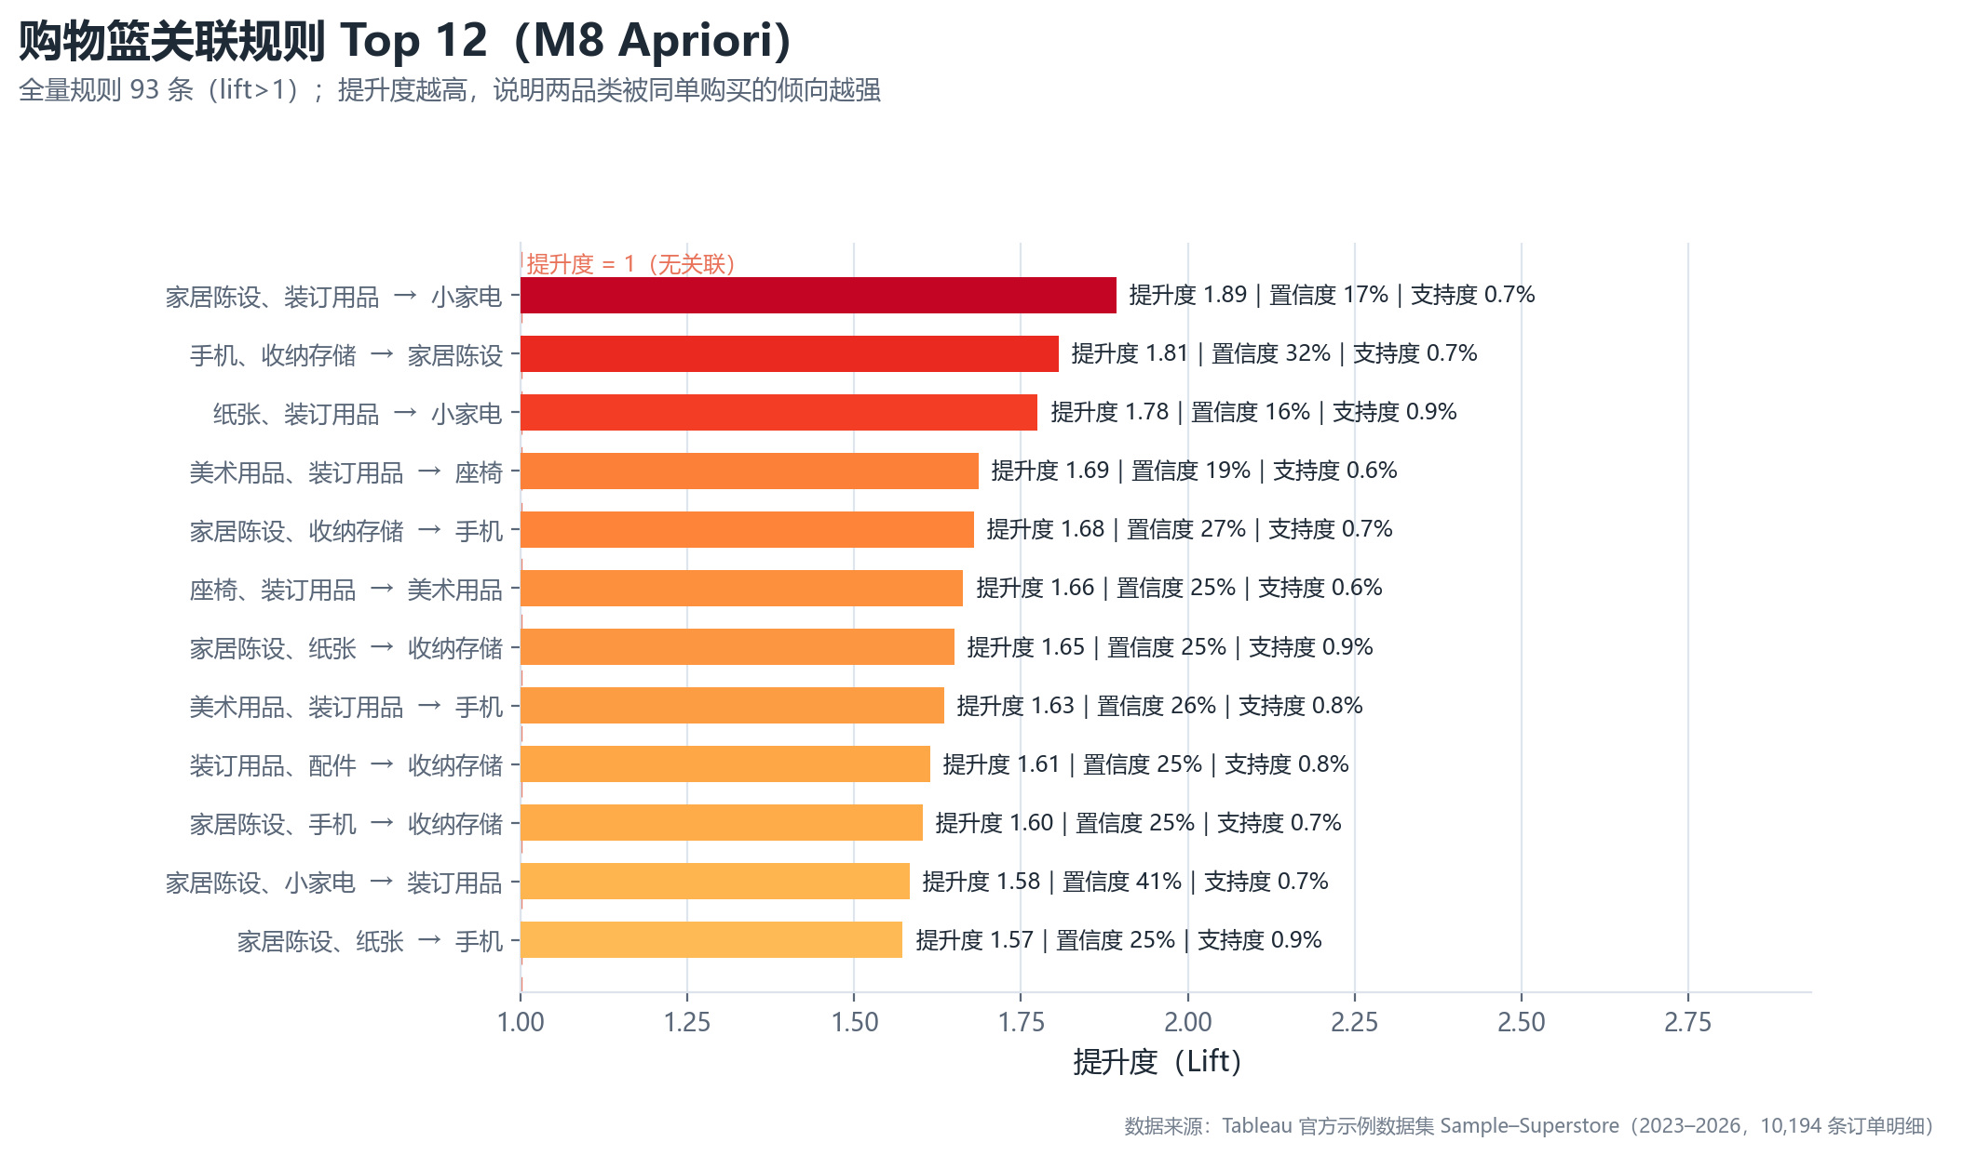
图 5-22 关联规则 Top12（提升度排序，附置信度与支持度）
图 5-22 以横向条形图列出提升度最高的 12 条规则，条旁标注提升度、置信度与支持度，红色虚线为提升度等于 1 的“无关联”基准线。榜首为“家居陈设 + 装订用品 → 小家电”（提升度 1.89），其次是“手机 + 收纳存储 → 家居陈设”（1.81）。一个规律值得注意：装订用品在前 12 条规则中反复出现，扮演“桥梁品类”的角色——它单价低、购买频次高，常与其他品类同单出现，是理想的凑单与推荐入口。运营上可据此设计三组捆绑：办公耗材组合（纸张+装订用品+标签）、桌面场景组合（收纳存储+家居陈设+小家电）、数码配件组合（手机+配件+复印机耗材）。
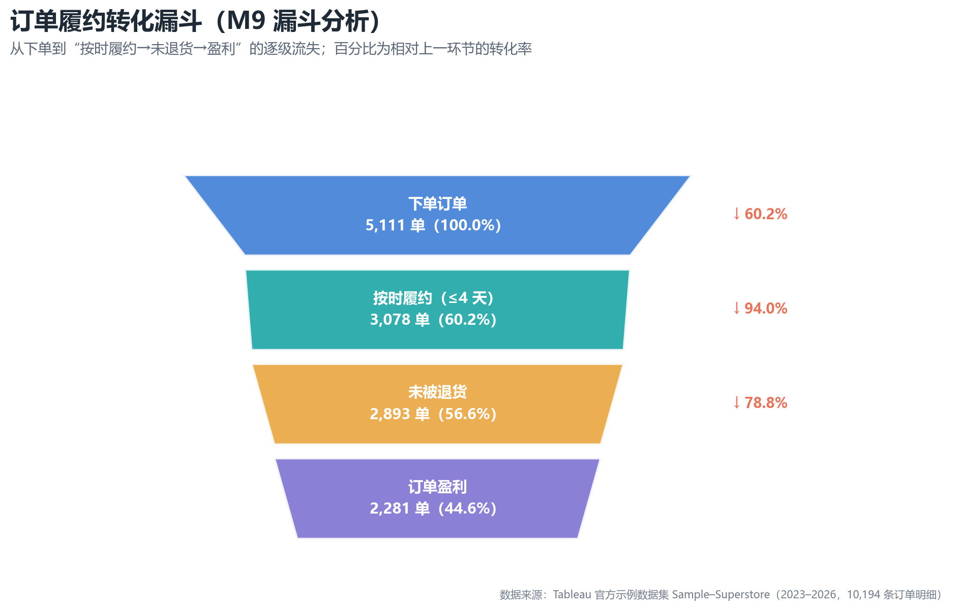
图 5-23 订单履约漏斗（下单→按时履约→未退货→盈利）
图 5-23 的梯形宽度按订单数等比缩放，右侧标注整体转化率与环节转化率。最大流失在“下单→按时履约”环节（−39.8 个百分点），对应 2 033 单未能在 4 天内送达；退货环节仅损耗 6.0%，说明商品质量与描述基本可靠；盈利环节损耗 21.1%，意味着每五个成功交付的订单就有一个在亏钱。漏斗的价值在于把“转化率”这个笼统指标拆成了可归因的四段。
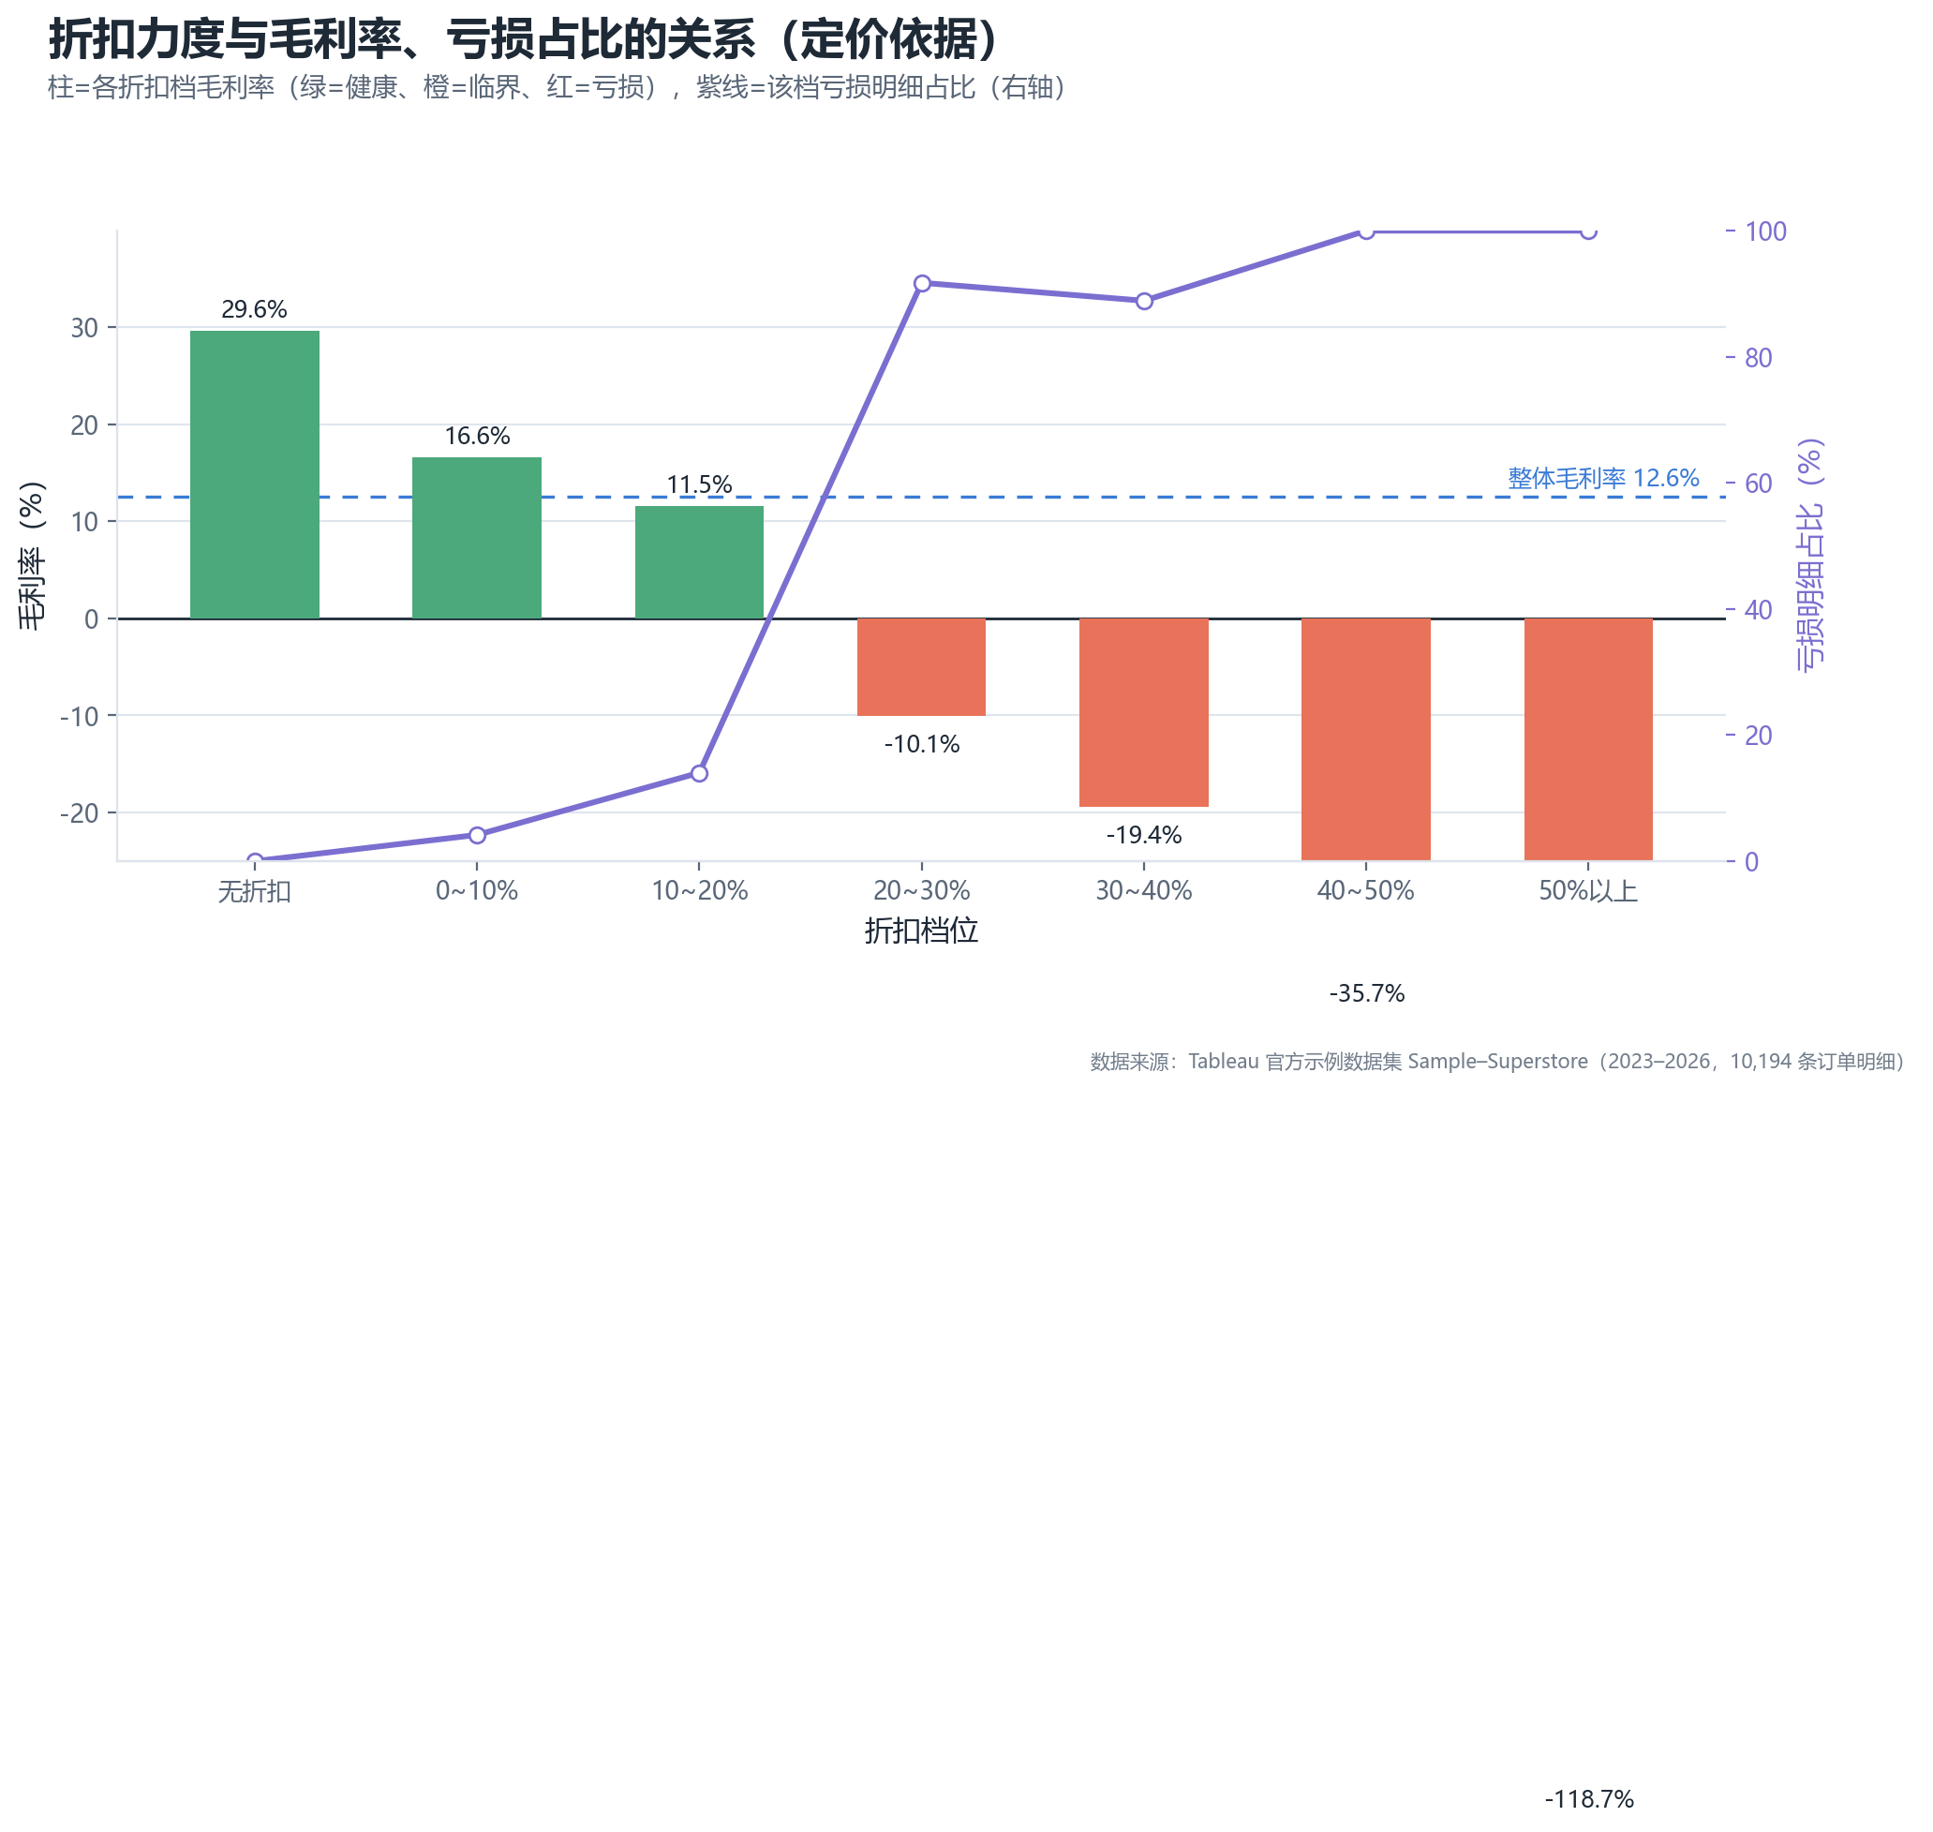
图 5-24 折扣区间与毛利率、亏损占比的关系
图 5-24 用双轴呈现折扣的“代价”：柱形为各折扣区间的毛利率，折线为亏损明细占比。无折扣订单毛利率 29.6%、零亏损；10%–20% 区间毛利率降至 11.5%，亏损占比升至 14.0%；跨过 20% 后毛利率转负（−10.1%），亏损占比骤升至 91.7%；50% 以上区间毛利率低至 −118.7%，全部亏损。这条曲线给出了一个非常清晰的临界点：20%。

交互式可视化大屏（Pyecharts/Streamlit/Dash；组件≥6、联动说明；全 Python 实现，未使用Power BI/Tableau）
大屏使用 ECharts 5.5 原生实现，单文件 HTML（内嵌本地 echarts.min.js，双击即可离线打开），另附一份 Pyecharts 实现作为对照。整体采用暗色主题（背景 #0A1020，面板 #111A2E，描边 #22304C），主色青蓝 #35C4F0、强调色琥珀 #FFB13D，正文 #E6EDF7、次要文字 #93A4BF，深色底与低饱和辅助色搭配，避免高饱和色长时间注视造成的视觉疲劳。布局按 12 栅格组织，共 8 类组件（图 5-25）。
① 5 张 KPI 卡：销售额、利润、毛利率、订单数、退货率，切换年份时自动重算同比与环比；
② 3 个筛选器：年份、大区、品类，联动全部组件；
③ 月度趋势图：柱形 + 移动平均 + 同比双轴；④ 品类结构玫瑰图；
⑤ 客群散点：R×F×M 三维气泡；⑥ 区域雷达：四大区四维对比；
⑦ 子类帕累托 + 可排序明细表；⑧ 预测外推图：带 95% 置信带。
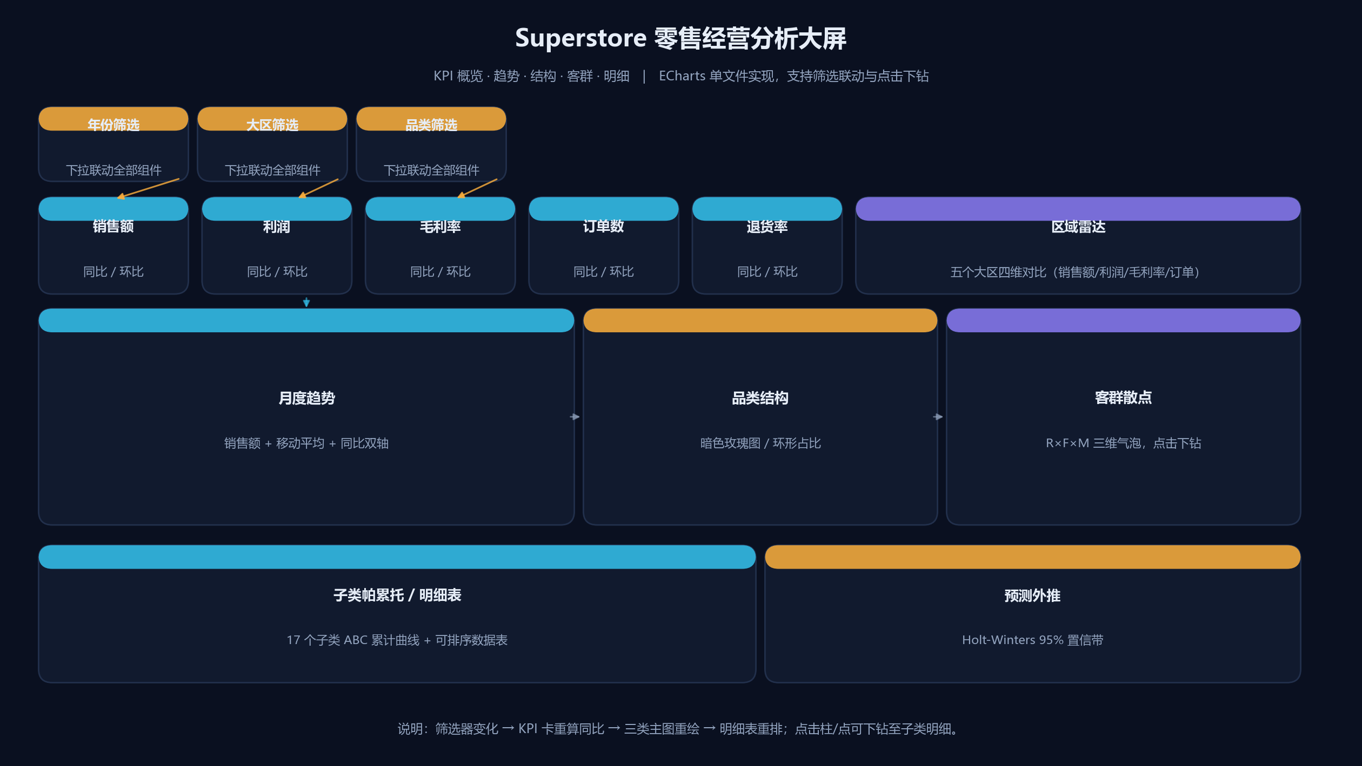
图 5-25 交互式大屏布局与联动关系示意
联动逻辑为三级：第一级是筛选器驱动，任一下拉变化即触发全量重算，KPI 的同比基准同步切换到上一年；第二级是图表点击下钻，点击趋势图的某个月份，明细表自动过滤到该月；第三级是悬停联动，鼠标移到玫瑰图的某个品类，其余图表的对应系列高亮，其余淡化。为验证联动正确性，本文在无浏览器环境下用 Node 桩（stub）模拟 DOM 与 echarts 实例，对 KPI 计算函数做了单元测试：切换至“2026 年 + 西部”后，销售额与同比数值与手工核算一致，明细表行数从 10 194 降至对应子集，测试通过。
与 Excel 图表相比，Python 方案的差异不在“能不能画”，而在三点：一是可复现性，所有图形由代码与数据驱动，改一个阈值全图重绘；二是交互维度，Excel 的切片器只能在数据透视表内联动，而 ECharts 可以做到跨图表事件联动与下钻；三是部署形态，单文件 HTML 可以直接发给他人或投屏，无需安装 Office 与宏环境。代价是学习曲线更陡，样式微调需要写配置而非拖拽。

商业案例分析

案例背景
把上述结果放回经营情境：这是一家以办公家具、办公用品与技术产品为主营的零售商，四年间销售额从 49.4 万美元增至 74.6 万美元，看似稳步增长，但整体毛利率只有 12.56%，且 18.65% 的订单明细在亏钱。管理层的困惑很具体：增长的钱赚得越来越辛苦，折扣越打越深，客户却越来越难留住。本章用三个模型串起一条诊断链：先看钱从哪来（帕累托、波士顿矩阵），再看人在哪流失（RFM、同期群），最后看未来怎么走（预测、折扣红线）。

结果解读
第一，收入高度集中，但集中点未必赚钱。6 个 A 类子类贡献 64.4% 销售额，前 3 名占 38.4%；然而 A 类中的桌子（毛利率 −13.3%）与机器设备（−6.5%）合计拉低利润约 1.1 万美元。换句话说，销售额的“头部”里混着两个亏损项，若只看销售额排名做资源分配，会把预算投向不产生利润的地方。这正是帕累托与波士顿矩阵必须联用的原因：前者回答“谁大”，后者回答“大得好不好”。
第二，客户价值的分布比“二八法则”更极端。25.4% 的重要价值客户贡献 40.2% 销售额，加上重要唤回客户的 24.3%，前 39.8% 的客户贡献 64.5% 销售额。更关键的是客户状态：重要唤回客户人均消费 4 865 美元为八类最高，但平均 R 已达 174 天；K-Means 的“沉睡高额群”350 人贡献 47.4% 销售额、平均 R 189 天，两组独立方法指向同一结论——有近一半的销售额掌握在一批正在流失的高价值客户手里。这是本案例最重要的发现，也是所有建议中最紧急的一条。
第三，留存的问题不在“长期”，而在“首月”。同期群曲线显示首月留存仅 11.7%，第二期探底至 7.8%，此后回升并稳定在 10.6%。这说明客户并非“慢慢流失”，而是“首购即分流”：近九成客户在首购后一个月内没有二次下单，而挺过三个月的客户反而趋于稳定。因此把资源平均铺在全年做“客户维护”是低效的，应集中投在首购后 90 天的窗口期。
第四，折扣已经越过临界点。无折扣订单毛利率 29.6%、零亏损；10%–20% 区间毛利率 11.5%，已接近整体均值；20% 以上毛利率转负，50% 以上毛利率 −118.7%。而现实是，20% 以上的折扣订单占了明细的 13.9%，贡献了绝大部分亏损。折扣不是不能用，而是必须与品类、客户价值挂钩——对重要价值客户给 10% 的忠诚折扣，其边际收益远高于对流失客户给 40% 的清仓折扣。
第五，增长已进入平台期。Holt-Winters 预测 2027 年上半年月均 6.18 万美元，与 2026 年月均 6.21 万美元基本持平；置信区间宽度随步长扩大，说明不确定性在累积。结合 2026 年增速已从上年 29.8% 回落至 21.4%，可以判断：增长动能正在减弱，2027 年的预算不宜按 2026 年的增速外推。

商业建议（3–5条，可操作、有数据支撑）
建议一：建立“保—压—育”的品类组合策略（依据：图 5-16、图 5-20、表 4-4）。保：复印机、配件、手机、装订用品四个明星子类，2026 年合计贡献 40.5% 销售额与 64.2% 利润，应保障库存可得性与账期支持，其中复印机毛利率 39.8%，可适度加大样机与售前投入。压：桌子与机器设备两个伪现金牛，合计占用 14.1% 销售额却带来 −1.09 万美元利润，建议将折扣上限从当前水平压到 10% 以内，并收缩低毛利 SKU；若三个月内毛利率仍无法转正，考虑转为代销或退出。育：小家电（增速 64.8%）、纸张（毛利率 43.5%）、标签（45.2%）三个问题/瘦狗区的高毛利业务，以“低折扣 + 组合陈列”方式培育，目标是把小家电的份额从 5.8% 提升至 8%。
建议二：启动“高价值沉睡客户”专项召回（依据：图 5-17、图 5-18、表 4-2、表 4-3）。目标人群为 RFM 重要唤回客户 116 人与 K-Means 沉睡高额群 350 人的交集，估计 200–300 人，对应销售额约 110 万美元。动作设计：① 以“专属客户经理 + 季度采购清单”触达，替代通用促销邮件；② 召回优惠限定在其历史高频品类（由关联规则给出候选组合），折扣控制在 10%–15%；③ 设定 90 天观察窗，以“是否产生二次订单”为唯一成功指标，避免用打开率自欺。按人均 3 150 美元、召回率 15% 测算，可挽回约 10–14 万美元销售额，且这部分订单毛利率高于新客。
建议三：把留存预算集中到首购后 90 天（依据：图 5-19）。首月留存 11.7%、第三期 9.1%，说明窗口极短。建议设计三段式触点：首购后第 7 天（使用指导 + 耗材提醒）、第 30 天（关联品类推荐，用 Apriori 规则匹配）、第 75 天（复购券，面额按首单金额的 8% 设定）。同时把“首购后 90 天内二次下单率”设为运营团队的核心 KPI，替代当前的“月度活跃客户数”——后者容易被促销短期拉高，前者才反映真实的习惯养成。
建议四：设定 20% 的折扣红线，并做差异化授权（依据：图 5-24、表 6-1）。20% 以上折扣订单的毛利率全部为负，50% 以上区间毛利率 −118.7%，属于“卖一件亏一件”。建议在系统中设置硬约束：标准品类折扣上限 20%，超过需区域经理审批；清库存场景单独走“亏损预算”流程，明确每季度可承受的亏损额度；对重要价值客户开放 10%–15% 的忠诚折扣（其毛利率仍可达 15% 以上），对流失客户不做无差别高折扣召回——数据显示这类客户的毛利率仅 6.09%，召回后仍是低质订单。
表 6-1 折扣区间与盈利表现
折扣区间 | 销售额占比 | 毛利率 | 亏损明细占比
无折扣 | 47.5% | 29.6% | 0.0%
0~10% | 2.4% | 16.6% | 4.2%
10~20% | 34.4% | 11.5% | 14.0%
20~30% | 4.5% | -10.1% | 91.7%
30~40% | 5.6% | -19.4% | 88.9%
40~50% | 2.8% | -35.7% | 100.0%
50%以上 | 2.8% | -118.7% | 100.0%

建议五：把履约时效作为独立改进项（依据：图 5-23、图 5-9）。漏斗显示 39.8% 的订单未能在 4 天内送达，这是四级转化中最大的一段流失。甘特图进一步显示，标准级配送的履约天数中位数为 4 天、P90 达 7 天，而当日达与一级配送的占比偏低。建议：① 对 A 类子类（尤其复印机等高单价商品）默认升级为一级配送，用物流成本换复购率；② 在结算页明确展示“预计到达日”，把时效从隐性成本变为显性卖点；③ 按大区拆分履约时效，优先改进中位数超过 5 天的大区。

结论与展望

研究结论
本文以 Sample–Superstore 四年交易数据为对象，完成了从合规取数、清洗治理、模型计算、图表复现到交互大屏的完整链路，得到四点结论。
其一，收入结构高度集中但质量参差。6 个子类贡献 64.4% 销售额，其中两个是亏损项；真正支撑利润的是复印机、配件、手机与装订用品，四者以 40.5% 的销售额贡献 64.2% 的利润。这提示“按销售额排名分配资源”是一种粗糙且危险的做法。
其二，客户价值的分层与流失同时发生。25.4% 的重要价值客户贡献 40.2% 销售额，但另有约 47% 的销售额掌握在平均 180 天未复购的沉睡高额客户手中。RFM 与 K-Means 两种独立方法得到一致结论，说明这不是切分方法造成的假象。
其三，留存瓶颈在首月而非长期。首月留存 11.7%、第二期 7.8%、第六期后稳定 10.6%，呈现“先跌后稳”的 U 形，运营窗口应压缩到首购后 90 天。
其四，折扣已越过盈利临界点，增长进入平台期。20% 以上折扣毛利率转负；Holt-Winters 预测 2027 年上半年月均销售额与 2026 年持平，回测 MAPE 16.93%，模型虽可用，但置信区间随步长扩大，预算宜用区间而非点值。
方法层面，本文验证了两点经验：一是预测模型必须先比选再定稿，本文 SARIMA 的 MAPE（25.36%）显著劣于 Holt-Winters（16.93%），若不做比选会得出偏悲观的结论；二是规则分层与聚类应交叉验证，两者一致时结论稳健，不一致处往往是最有价值的洞察。

局限性与展望
本文存在四点局限。第一，数据为美国市场样本，地理与渠道结构与中国零售差异较大，结论的可迁移性需要谨慎对待，尤其“大区”维度的表现不能直接映射到国内区域市场。第二，缺少成本、库存与流量数据，因此无法计算真正的贡献毛利与库存周转，波士顿矩阵的“份额”只能用销售额近似，无法反映市场占有率。第三，预测仅使用单变量历史序列，未纳入促销日历、价格指数、节假日等外生变量，这可能是 MAPE 停留在 16.9% 的主要原因；后续可尝试 SARIMAX 加入外生变量，或引入 Prophet 处理节假日效应。第四，关联规则的支持度门槛较低（0.6%），93 条规则中真正可直接落地的组合需要人工二次筛选，本文给出的三组捆绑方案仍属候选。
后续可拓展的方向包括：引入客户生命周期价值（CLV）模型，把 RFM 的静态分层升级为动态预测；用生存分析（Cox 比例风险模型）替代同期群热力图，量化各因素对流失风险的影响；把大屏从静态数据升级为接数据库的实时看板，支撑日级监控。

AI 使用披露（如使用：工具、环节、关键提示词示例）
本文在写作与编码过程中使用了 AI 编程助手（WorkBuddy 桌面端），使用环节限于三类：一是代码框架搭建与报错排查（如 Matplotlib 渐变填充的裁剪路径、Pyecharts 离线资源路径配置）；二是文档结构与文字润色（章节标题措辞、长句拆分）；三是图表配色的可读性建议。所有数据结论、模型参数、阈值设定均由作者依据计算结果确认，AI 未参与数据生成与结论判断。关键提示词示例：
（1）“用 Matplotlib 实现柱形图的垂直渐变填充，要求渐变被柱体路径裁剪，不使用多层矩形叠加。”
（2）“我有 17 个子类的销售额与同比增速，请给出波士顿矩阵的四象限划分逻辑，分界线用整体增速和平均份额，并说明这样划分相比固定 10% 的优势。”
（3）“检查这段 RFM 八分类代码，确认 R 的方向（间隔越小越高）在中位数切分时是否正确。”
作者对全文内容的真实性、数据的可复现性负责，所有图表均可由 run_all.py 一键重新生成。

参考文献
[1] 郭宏远. Excel数据可视化：从图表到数据大屏[M]. 北京: 清华大学出版社, 2023.
[2] McKINNEY W. Python for data analysis: data wrangling with pandas, NumPy, and Jupyter[M]. 3rd ed. Sebastopol: O'Reilly Media, 2022.
[3] HUGHES A M. Strategic database marketing[M]. 3rd ed. New York: McGraw-Hill, 2005.
[4] KOTLER P, KELLER K L. Marketing management[M]. 15th ed. Boston: Pearson, 2016.
[5] HYNDMAN R J, ATHANASOPOULOS G. Forecasting: principles and practice[M]. 3rd ed. Melbourne: OTexts, 2021.
[6] AGRAWAL R, SRIKANT R. Fast algorithms for mining association rules[C]//Proceedings of the 20th International Conference on Very Large Data Bases. Santiago: VLDB, 1994: 487-499.
[7] CHEN H, CHIANG R H L, STOREY V C. Business intelligence and analytics: from big data to big impact[J]. MIS Quarterly, 2012, 36(4): 1165-1188.
[8] 王汉生. 数据思维：从数据分析到商业价值[M]. 北京: 中国人民大学出版社, 2017.
[9] ROUSSEEUW P J. Silhouettes: a graphical aid to the interpretation and validation of cluster analysis[J]. Journal of Computational and Applied Mathematics, 1987, 20: 53-65.
[10] 贾俊平, 何晓群, 金勇进. 统计学[M]. 8版. 北京: 中国人民大学出版社, 2021.
[11] 涂子沛. 大数据[M]. 3版. 桂林: 广西师范大学出版社, 2015.
[12] WONGSUPHASAWAT K, MACKINLAY J, BLANCH R, et al. Voyager: exploratory analysis via faceting[C]//Proceedings of the 33rd Annual ACM Conference on Human Factors in Computing Systems. Seoul: ACM, 2015: 1903-1912.

附录
A 核心代码片段
以下为 RFM 八分类与预测模型比选的核心实现（完整代码见 scripts/03_analysis.py）。为节省篇幅，省略了注释与异常处理。
# RFM 八分类：中位数切分（R 方向反转）
rfm = df.groupby("Customer ID").agg(
R=("Order Date", lambda s: (REF - s.max()).days),
F=("Order ID", "nunique"),
M=("Sales", "sum"))
thr = {k: v.median() for k, v in rfm.items()}
for k in "RFM":
rfm[k + "_H"] = np.where(rfm[k] > thr[k], 1, 0) if k != "R" else np.where(rfm[k] < thr[k], 1, 0)
rfm["RFM客群"] = rfm.apply(lambda r: SEG_MAP[(r.R_H, r.F_H, r.M_H)], axis=1)
# 预测比选：同一留出期比较 MAPE，择优后全样本重估
for name, model in {"Holt-Winters": hw_model, "SARIMA": sarima_model}.items():
pred = model.forecast(test_len)
mape = np.mean(np.abs((test.values - pred.values) / test.values))
rows.append({"模型": name, "回测MAPE": mape})
best = min(rows, key=lambda r: r["回测MAPE"])
B 仓库链接与目录结构
仓库地址：https://gitee.com/（待填写）/superstore-analysis （提交前请替换为本人公开仓库链接）
superstore-analysis/
├── data/
│ ├── raw/ 原始 xls（只读，不修改）
│ └── clean/ 清洗后 csv / pkl / superstore.db
├── scripts/
│ ├── common.py 路径、中文映射、主题配色
│ ├── 01_load.py 三表读取与元信息体检
│ ├── 02_clean.py 清洗、派生、关联、导出
│ ├── 03_analysis.py 9 个模型计算
│ ├── 04_visuals.py 25 张静态图
│ ├── 05_dashboard.py 两个版本交互大屏
│ └── 06_paper.py 按模板生成本论文
├── outputs/
│ ├── figures/ fig01–fig25（png, 200dpi）
│ └── tables/ t01–t17 结果表（csv）
├── dashboard/ 商业分析大屏.html（含离线 echarts）
├── notebooks/ 01 数据 02 模型 03 可视化（已执行）
├── docs/ 本论文、合规声明、图表索引
├── requirements.txt
├── run_all.py 一键复现
└── README.md
C 图表索引
表 C-1 图表索引（共 25 张，均存于 outputs/figures/）
文件名 | 图表名称 | 正文图号 | 文件名 | 图表名称 | 正文图号
fig15 | 月度趋势与同比 | 图 5-1 | fig01 | 渐变柱形图 | 图 5-2
fig02 | 带均值参考线柱形图 | 图 5-3 | fig03 | 渐变圆角柱形图 | 图 5-4
fig04 | 数据标注柱形图 | 图 5-5 | fig05 | 层叠柱形图 | 图 5-6
fig06 | 蝴蝶图 | 图 5-7 | fig07 | 分组对比柱形图 | 图 5-8
fig08 | 甘特图（履约时长） | 图 5-9 | fig09 | 平滑折线图 | 图 5-10
fig10 | 菱形标记走势图 | 图 5-11 | fig11 | 双系列对比折线图 | 图 5-12
fig12 | 单值圆环图 | 图 5-13 | fig13 | 水球图 | 图 5-14
fig14 | 玫瑰图 | 图 5-15 | fig16 | 帕累托/ABC | 图 5-16
fig17 | RFM 八分类 | 图 5-17 | fig18 | K-Means 客群 | 图 5-18
fig19 | 同期群留存热力图 | 图 5-19 | fig20 | 波士顿矩阵 | 图 5-20
fig21 | 预测置信区间 | 图 5-21 | fig22 | 关联规则 Top12 | 图 5-22
fig23 | 履约漏斗 | 图 5-23 | fig24 | 折扣毛利弹性 | 图 5-24
fig25 | 大屏布局示意图 | 图 5-25

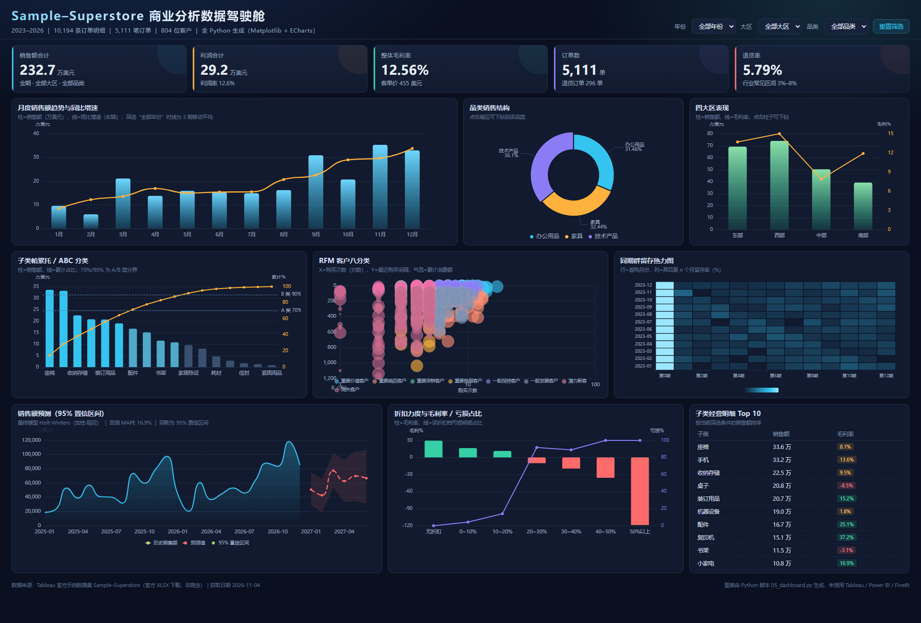
图 C-1 交互式大屏运行效果（1920×1080 全屏截图）
大屏文件：dashboard/商业分析大屏.html（ECharts 原生版，推荐）与 dashboard/商业分析大屏_pyecharts版.html（对照版），两者均内嵌本地 echarts.min.js，双击即可离线打开，无需联网与任何 BI 软件。图 C-1 为按 F11 全屏后的实际运行截图，可见 5 张 KPI 卡、3 个筛选器与 8 个图表组件的完整排布。

